###### АППАРАТ

**АНТИНАРКОТИЧЕСКОЙ КОМИССИИ**

**ЧЕЧЕНСКОЙ РЕСПУБЛИКИ**



**Д О К Л А Д**

**о наркоситуации**

**в Чеченской Республике**

**по итогам 2018 года**

**г. Грозный**

**2019 год**

С О Д Е Р Ж А Н И Е

|  |  |  |
| --- | --- | --- |
| 1 | Характеристика Чеченской Республики | стр. 2 |
| 2 | Анализ, оценка и динамика уровня и структуры незаконного потребления наркотиков | стр. 13 |
| 3 | Оценка состояния и доступности наркологической медицинской помощи, медицинской и социальной реабилитации наркопотребителей, оказания социальных услуг и ресоциализации лиц, потребляющих наркотики в немедицинских целях. | стр. 21 |
| 4. | Анализ, оценка и динамика результатов деятельности в сфере профилактики немедицинского потребления наркотиков | стр. 22 |
| 5 | Анализ, оценка и динамика ситуации в сфере противодействия незаконному обороту наркотических средств, психотропных веществ и их прекурсоров. | стр. 38 |
| 6 | Оценка реализации государственных программ Чеченской Республики в рамках которых реализуются антинаркотические мероприятия | стр. 50 |
| 7 | Оценка состояния наркоситуации в Чеченской Республике (по муниципальным образованиям) в соответствии с Критериями оценки развития наркоситуации | стр. 50 |
| 8 | Краткосрочное прогнозирование динамики дальнейшего развития наркоситуации | стр. 67 |
| 9 | Управленческие решения и предложения по изменению наркоситуации в Чеченской Республике | стр. 68 |

УТВЕРЖДЕН:

Решением заседания

антинаркотической комиссии

Чеченской Республики

от «28» марта 2019 года № 1

**ДОКЛАД**

**о наркоситуации в Чеченской Республике по итогам 2018 года**

**1. Характеристика Чеченской Республики.**

**Административно-территориальное деление Чеченской Республики**

Чеченская Республика расположена в северо-восточной части Кавказа, на северном склоне Большого Кавказского хребта и прилегающих равнинах. На западе Чеченская Республика граничит с Республикой Ингушетия, на северо-западе с Республикой Северная Осетия-Алания, на севере со Ставропольским краем и на востоке с Дагестаном. Южная граница Чечни проходит по гребням хребтов, отделяющих ее от Грузии. На остальном протяжении четко выраженных естественных рубежей нет, и граница проводится по условным линиям. С севера на юг Чеченская Республика простирается на 170 км, с запада на восток - более чем на 100 км, площадь составляет **16 165 кв. км**.

Несмотря на небольшие размеры, территория Чеченской Республики отличается большим разнообразием - природно-климатическим и геолого-морфологическим.

Около 35% территории Чеченской Республики занимают горные хребты, межгорные долины и котловины. Остальная территория - равнины, большей частью сильно пересеченные возвышенностями. Горы занимают всю южную часть республики полосой шириной 30-50 км. Горные хребты имеют ярко выраженное широтное направление: Лесистый (Черные горы), Пастбищный, Скалистый, Боковой, Водораздельный и др. Каждый из них имеет свои геолого-морфологические и ландшафтные особенности. Черные горы представляют собой моноклиналь, сложенную верхнемеловыми и кайназойскими отложениями (мергелями, песчаниками, глинами). Горы расчленены глубокими речными долинами на отдельные массивы с высотами до 1000-1200 м над уровнем моря.

Котловины и поперечные долины неплохо освоены в хозяйственном отношении. Боковой хребет состоит из отдельных массивов, высотой более 4000 м над уровнем мирового океана. Высшая точка хребта - гора Тебулос-Мта (4493 м) является высшей точкой Восточного Кавказа. Через хребет проходит множество перевалов разной степени проходимости. Водораздельный хребет включает Снеговой и Пирикительский хребты.

Северную часть республики (к северу от Лесистого хребта) занимают равнины, разделенные антиклинальными грядами на ряд обособленных частей. С юга на север - Чеченская подгорная наклонная равнина, Терская и Сунженская антиклинальные зоны, выраженные в рельефе Терским и Сунженским низкогорными хребтами, Терско-Кумская равнина. Чеченская равнина - восточное продолжение Северо-Осетинской - вытянута в широтном направлении и расчленена неглубокими, но широко разработанными долинами притоков реки Сунжи (Ассы, Фортанги, Гехи, Мартана, Аргуна). На севере ограничена Сунженским хребтом, на востоке переходит (через реку Аргун) в Грозненскую равнину. Чеченская равнина - лучший в Чечне район для сельскохозяйственного использования. Равнина сложена четвертичными водно-ледниковыми (галечники, глины) и современными отложениями Терека, Сунжи и их притоков.

Территория Чеченской Республики орошается реками Терек, Сунжа, Аргун, Асса, Аксай и их многочисленными притоками. Большинство рек в верхнем и среднем течении имеют горный характер со скоростью течения свыше 2-3 м/сек Температура воды – 14-15 °С. Реки играют исключительную роль в орошении сельскохозяйственных земель, прежде всего в полупустыне. По территории Чеченской Республики проходит Наурско-Шелковская ветвь Терско-Кумского канала. Протяженность ветви 168 км, а пропускная способность - 27 кубометров воды в секунду. От нее отходит для обводнения песчаных пастбищ бурунная ветвь. Для орошения Надтеречной равнины построен крупный Надтеречный канал.

Алханчуртская долина орошается Алханчуртским каналом. По Чеченской равнине пролегли Асса-Сунженский, Самашкинский, Ханкальский, Брагунский и другие каналы.

Озера в Чеченской Республике встречаются как на равнине, так и в горах. Количество их сравнительно невелико, но они очень разнообразны по происхождению и водному режиму. Здесь существуют озера следующих типов: эоловые, пойменные, оползневые, запрудные, карстовые, тектонические и ледниковые. Озеро Казеной-Ам, расположенное на высоте 1869 м. над уровнем моря - самое крупное на Северном Кавказе. Все горные озера чрезвычайно живописны. Общая площадь ледников (67 кв. км) составляет 0,6 % площади бассейна оледенения. Ледники питают реки Ассу, Аргун. Развиты ледники на Пирикательском и Снеговом хребтах, на южной границе Чечни, на гребне Бокового хребта и в районе горы Диклос-Мта.

Почвенный покров Чеченской Республики отличается большим разнообразием, однако основных типов почв четыре: каштановые, черноземные, горнолесные, бурые, горно-луговые. Кроме того, на севере встречаются песчаные почвы, подвижные пески, солонцы и солончаки. Главное богатство недр Чеченской Республики - нефть, разведанные запасы которой оцениваются в 50 млн. тонн. Добыча газа незначительна. По составу нефть Чеченской Республики преимущественно парафинистая, с высоким содержанием бензина. Кроме нефти и газа в Чеченской Республике имеются большие запасы сырья для развития строительной индустрии. В горных районах сосредоточены огромные запасы цементных мергелей, известняков, доломитов, гипсов. На их базе, а также используя расположенные рядом залежи верхнемайкопских глин, действует восстановленный после войны Чири-Юртовский цементный завод. Месторождения известняков практически неисчерпаемы, причем встречаются известняки красивых расцветок. Они хорошо шлифуются и могут использоваться как облицовочный материал.

Месторождения гипса и ангидрита расположены между реками Гехи и Шаро-Аргун. Наиболее крупное месторождение находится севернее селения Ушкалой. Гипсово-ангидритовая свита достигает здесь 195 метров.

Разведано в Чечне и несколько месторождений песчаников, наиболее крупные из которых - Серноводское, Самашкинское, Чишкинское. Используются они для получения стенового и бутового камня. Здесь же встречаются и кварцевые пески, пригодные для стекольного производства. У селения Малые Варанды расположено месторождение минеральных красок - охры, мумия. В горах известны также залежи поваренной и калийной солей.

Рудоносность Чеченской Республики еще недостаточно изучена. В горной части отмечено несколько месторождений меди и полиметаллов. В верхнем течении Шаро-Аргуна открыто сурьмяно-вольфрамовое месторождение с содержанием олова, тантала и ниобия. На Чеченской равнине имеются многочисленные месторождения кирпично-черепичных и гончарных глин, гравия. На Терско-Сунженской возвышенности известны крупные месторождения строительных и стекольных песков, известняка-ракушечника, песчаников, кирпично-черепичных и отбеливающих глин.

В республике многочисленны минеральные источники (Серноводские, Чишкинские и т. д.) различного минерального состава, температуры, с широким диапазоном лечебных свойств. Большую ценность представляют также напорные термальные воды, залегающие на большой глубине.

***Таблица № 1***

**Общая земельная площадь Чеченской Республики**

|  |  |
| --- | --- |
| **Всего земель, тыс. га** | **1616,5** |
| в том числе: | |
| сельскохозяйственные угодья | 998,4 |
| из них:  пашни | 292,6 |
| пастбища | 367,0 |
| сенокосы | 38,1 |
| многолетние насаждения | 11,1 |
| земли гос. запаса | 289,6 |
| лесные земли | 345,0 |
| **Общий запас древесины на корню, млн. м3** | **46,0** |

Чеченская Республика имеет выгодное географическое расположение. По ее территории проходят:

- Северо-Кавказская железная дорога с эксплуатационной длиной железнодорожных путей общего пользования 306 км;

- федеральная магистральная автодорога М-29 «Кавказ». Протяженность автомобильных дорог с твердым покрытием - 3,0 тыс. км.

Действует крупнейший аэропорт на Северном Кавказе «Грозный «Северный». Инфраструктурный комплекс аэропорта «Северный» находится в ведении ФГУП «Вайнахавиа». Аэропорт принимает и отправляет до 40 рейсов в неделю, по маршрутам Грозный – Москва, Грозный-Бишкек (Киргизстан), Грозный-Стамбул (Турция). Выполняются также чартерные рейсы в страны ближнего и дальнего зарубежья.

Основными национальностями, проживающими на территории республики, являются: чеченцы, русские, ингуши, а также кумыки, ногайцы, представители многих других народов.

Наибольшее распространение получили две религии: Ислам (суннитского толка) и Православное христианство. На территории республики официально функционируют следующие религиозные организации: ЦРО «Духовное управление мусульман Чеченской Республики», Владикавказская и Махачкалинская Епархия Русской Православной Церкви.

Административно-территориальное деление Чеченской Республики (*рисунок №1*):

административный центр региона – город Грозный;

административно – территориальных районов – 15;

городских округа – 2;

города республиканского значения – 3: Грозный, Аргун, Гудермес;

города: Урус–Мартан, Шали;

городские районы города Грозного – 4 (Заводской, Ленинский, Октябрьский, Старопромысловский);

поселки городского типа – 6 (Андреевская долина, Войкова, Калинина, Кирова, Мичурина, Алды);

217 сельских поселений, 142 населенных пункта.

***Рисунок № 1***

**Административно-территориальное деление**

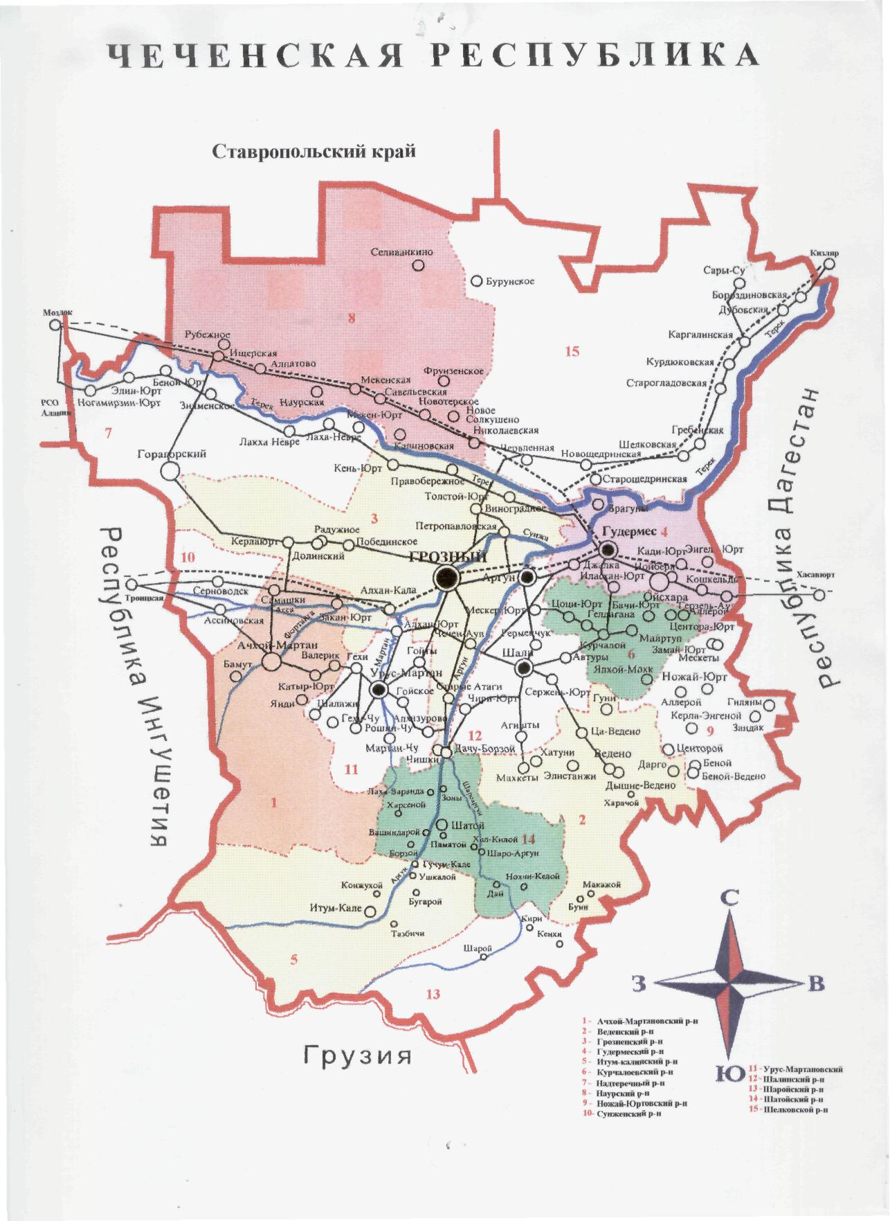**Чеченской Республики**

***Таблица № 2***

**Административные центры муниципальных районов и городских округов Чеченской Республики**

|  |  |
| --- | --- |
| **Наименование муниципального района** | **Административный центр** |
| Ачхой-Мартановский муниципальный район | с. Ачхой-Мартан |
| Веденский муниципальный район | с. Ведено |
| Грозненский муниципальный район | г. Грозный |
| Гудермесский муниципальный район | г. Гудермес |
| Итум-Калинский муниципальный район | с. Итум-Кале |
| Курчалоевский муниципальный район | с. Курчалой |
| Надтеречный муниципальный район | с. Знаменское |
| Наурский муниципальный район | ст. Наурская |
| Ножай-Юртовский муниципальный район | с. Ножай-Юрт |
| Сунженский муниципальный район | ст. Серноводская |
| Урус-Мартановский муниципальный район | г. Урус-Мартан |
| Шалинский муниципальный район | г. Шали |
| Шаройский муниципальный район | с. Химой |
| Шатойский муниципальный район | с. Шатой |
| Шелковской муниципальный район | ст. Шелковская |
| город Грозный | г. Грозный |
| город Аргун | г. Аргун |

**Социально-демографическая характеристика**

**Чеченской Республики**

Численность населения увеличилась во всех муниципальных районах и городах республики.

Численность постоянного населения на 1 января 2019 года составила – 1 млн. 458 тыс. 401 человек *(таблица № 3)*.

Естественный прирост населения обусловлен превышением рождаемости над смертностью и зафиксирован во всех городских округах и муниципальных образованиях республики. Влияние различных видов миграции на прирост населения незначительно*.*

***Таблица № 3***

**Численность населения Чеченской Республики**

|  |  |  |  |  |
| --- | --- | --- | --- | --- |
|  | Численность населения на 1января 2019 г.  человек | Прирост/убыль населения  за январь-декабрь  2018 г.  человек | Естественный прирост/убыль населения за январь-сентябрь  2018 г.  человек | Денежные доходы на душу населения в месяц,  за январь-ноябрь 2018г. рублей |
| **Чеченская Республика** | **1458401** | **21420** | **25013** | **22174,0** |
| **муниципальные районы** |  |  |  |  |
| Ачхой-Мартановский | 89594 | 1698 | 1282 |  |
| Веденский | 40074 | 280 | 479 |  |
| Грозненский | 132796 | 1891 | 1965 |  |
| Гудермесский | 149418 | 2607 | 3377 |  |
| Итум-Калинский | 6659 | 83 | 91 |  |
| Курчалоевский | 130953 | 2237 | 2542 |  |
| Надтеречный | 63380 | 250 | 766 |  |
| Наурский | 59247 | 682 | 578 |  |
| Ножай-Юртовский | 60451 | 1287 | 1163 |  |
| Сунженский | 23011 | 38 | 239 |  |
| Урус-Мартановский | 144998 | 2696 | 2786 |  |
| Шалинский | 132998 | 1354 | 2147 |  |
| Шаройский | 3197 | 1 | 32 |  |
| Шатойский | 19511 | 41 | 201 |  |
| Шелковской | 62299 | 970 | 902 |  |
| **Городские округа** |  |  |  |  |
| г. Грозный | 301597 | 4460 | 5595 |  |
| г. Аргун | 38218 | 845 | 867 |  |

Чеченская Республика – традиционно многонациональная республика. Коренная национальность – чеченцы. На протяжении нескольких веков вместе с чеченцами на территории республики проживают русские, ингуши, кумыки, армяне, ногайцы, представители многих других народов.

В сфере трудовых и межнациональных отношений на территории Чеченской Республики наблюдается низкий уровень социальной напряженности. Сведений о существующих конфликтных ситуациях и противоречиях, имеющих отношение к различным слоям общества, не поступало.

Численность экономически активного населения в возрасте 15-72 лет в среднем за 2018 год по итогам обследования населения по проблемам занятости составила 629,4 тыс. человек или 43,2 % от общей численности населения соответствующей возрастной группы. В общей численности экономически активного населения 543,1 тыс. человек или 86 % были заняты экономической деятельностью и 87,1 тыс. человек (13,7 %) не имели занятия, но активно его искали.

В государственных учреждениях службы занятости населения Чеченской Республики на конец декабря 2018 года в качестве безработных зарегистрировано 49,9 тыс. человек (за АППГ – 1%)

В общей численности занятого населения республики среднесписочная численность работников по полному кругу организаций (без учета совместителей) в ноябре 2018 года составляла 2057,2 тыс. человек (увеличение на 39% за АППГ). Из общей численности работников организаций республики на долю организаций, не относящихся к субъектам малого предпринимательства, приходится 178,2 тыс. человек (увеличение на 3,6% за АППГ).

К концу декабря 2018 года в государственных учреждениях службы занятости населения состояло на учете 50 351 человек, незанятых трудовой деятельностью граждан, в том числе 49 929 человек имели статус безработного. Численность официально зарегистрированных безработных снизилась по сравнению с соответствующим периодом предыдущего года на 6262 человек.

Уровень официально зарегистрированной безработицы составил 8,0 % (за АППГ - 9,0 %).

***Диаграмма № 1***

**Динамика численности незанятых трудовой деятельностью**



Всего при содействии службы занятости за январь – декабрь 2018 года снято с регистрационного учета 66030 человек, из них в связи с трудоустройством по направлению органами службы занятости - 20470 человек.

На 1 января 2019 года нагрузка незанятого населения, зарегистрированного в службе занятости, на 100 заявленных вакансий составила 2237 человек.

В 2018 году, несмотря на некоторое замедление темпов экономического роста в результате возникшей кризисной ситуации в целом по Российской Федерации, в Чеченской Республике основные показатели социально-экономического развития удерживали положительную динамику.

Объем отгруженных товаров собственного производства, выполненных работ и оказанных услуг собственными силами за 2018 год составил 71 940 млн руб. или 123,4 % к аналогичному периоду 2017 года.

Объем работ по виду деятельности «Строительство», выполненных подрядными организациями на конец декабря 2018 года составил 10 835,6 млн руб. что 2,3 раза больше, чем в соответствующем периоде прошлого года.

**Миграционные процессы в Чеченской Республике**

Влияние миграции на формирование численности населения, демографическую профессионально-квалификационную, этническую структуру Чеченской Республики.

Межрегиональные и внутрирегиональные потоки, с учетом имеющегося социально-экономического положения, существенного влияния на миграционную обстановку на территории Чеченской Республики не оказывают.

Управление по вопросам миграции МВД по ЧР проводит мероприятия по реализации задач содействия адаптации и интеграции иностранных граждан в российское общество, периодически организует встречи с руководителями национальных диаспор и этнических анклавов, имеющих в своем составе иностранных граждан.

С руководителями национальных диаспор, в списках которых числятся иностранные граждане, проводятся информационные мероприятия о необходимости приобретения патентов для лиц, имеющих намерение трудоустроиться у физических лиц, что легализует их пребывание в республике и способствует профилактике нарушений миграционного законодательства.

На 2018 год для Чеченской Республики была установлена квота на выдачу 388 разрешений на работу иностранным гражданам (АППГ – 221). За отчетный период вне квоты оформлено 15 (АППГ - 67) и выдано 14 разрешений на работу.

От работодателей получено 221 уведомление о заключении трудового договора с иностранными гражданами (АППГ - 342) и 132 уведомления о прекращении (расторжении) трудового договора (АППГ – 332). Кроме того, получено 47 уведомлений от работодателей об исполнении обязательств по выплате заработной платы высококвалифицированным специалистам (АППГ -38).

В течении 2018 года от иностранных граждан принято 907 заявлений об оформлении патента (АППГ – 757), из них оформлено 905 (АППГ – 756) и выдано 893 патента для осуществления трудовой деятельности на территории Чеченской Республики (АППГ – 753).

Кроме того, в соответствии с пп. 6 п. 9 ст. 18 Федерального закона № 115 от 25.07.2002 г. «О правовом положении иностранных граждан в Российской Федерации» приняты решения об отказе в выдаче патентов 2 иностранным гражданам и аннулировании 9 патентов.

***Диаграмма № 2***

**За 2018 год оформлено разрешительных документов:**



***Диаграмма № 3***

**По оформленным за 2018 год разрешениям на работу иностранные граждане распределяются следующим образом:**



***Диаграмма № 4***

**По оформленным за 2018 год патентам иностранные граждане распределяются следующим образом:**



В целях выявления фактов нарушений миграционного законодательства со стороны иностранных мигрантов проведено 998 оперативно-профилактических мероприятий (АППГ – 1 088), в том числе плановых 4 (АППГ – 0) внеплановых – 994 (АППГ – 1 088). Выявлено иностранных граждан и лиц без гражданства (далее - ИГ и ЛБГ), незаконно находящихся на территории республики – 138 (АППГ-95), из них:

- привлечено к административной ответственности – 138 (АППГ-95) в том числе в виде административного выдворения – 92 (АППГ-92);

- выехало за пределы Российской Федерации – 92 (АППГ-92).

Периодически проводятся мероприятия, направленные на приобщение мигрантов к традициям и культуре народов России. В рамках этой работы за отчетный период 2018 года признано носителями русского языка 84 иностранных гражданина (АППГ – 35).

В целом миграционные процессы, происходящие на территории Чеченской Республики, контролируются подразделениями УВМ МВД по ЧР, обстановку по линии взаимодействия с национальными диаспорами и неформальными этническими анклавами, имеющих в своем составе иностранных граждан, можно расценивать как благоприятную.

Сведений о наличии наркозависимых лиц среди иностранных граждан, а также информация о конфликтных ситуациях и противоречиях, имеющих отношение к мигрантам, не поступало.

**2. Анализ, оценка и динамика уровня и структуры незаконного потребления наркотиков**

**Уровень распространенности немедицинского потребления наркотиков и психоактивных веществ среди населения Чеченской Республики**

Анализ показателей, характеризующих состояние наркоситуации в республике, позволяет сделать вывод, что она достаточно стабильна.

Общее число впервые выявленных больных, с зависимостью от наркотиков за 12 месяцев 2018г. на 66% ниже, чем за 12 месяцев 2017г. Число лиц, состоящих под наблюдением наркологической службы в связи с зависимостью от наркотиков, составило 1464 или 102 на 100 000 населения Чеченской Республики.

Если за 12 месяцев 2017 г. 50% лиц, имеющих зависимость от наркотиков, находилось в возрастной группе 20-39 лет, то за 12 месяцев 2018г. в той же группе 64%.

**Сравнительный анализ деятельности наркологической службы Министерства здравоохранения Чеченской Республики**

**за 12 мес.2017 г. и 12 мес. 2018 г.**

***Таблица № 5***

**Сравнительные данные по укомплектованности кадрами**

**Республиканского наркологического диспансера за 2017 и 2018 года**

|  |  |  |  |  |  |  |
| --- | --- | --- | --- | --- | --- | --- |
| **Наименование**  **кадров** | **2017** | | | **2018** | | |
| **по штату** | **занято** | **физ.**  **лица** | **по штату** | **занято** | **физ.**  **лица** |
| Врачебный персонал | 36 | 27,75 | 22 | 35,25 | 27 | 24 |
| сред. м/персонал | 33,75 | 33,75 | 31 | 33,25 | 33,25 | 32 |
| млад. м/персонал | 7,0 | 7,0 | 7 | 6 | 6 | 6 |
| прочие | 51,0 | 50 | 49 | 49,25 | 49,25 | 49 |
| Итого | **127,75** | **118,5** | **109,0** | **123,75** | **114,5** | **111** |

Общая укомплектованность кадрами Республиканского наркологического диспансера (далее – РНД) составляет 92,53%, из которых врачебные кадры (специалисты) составляют 76,60% (в 2017 г. укомплектованность кадрами составляла 92,76 %).

**Показатели по лицам, состоящим под наблюдением в связи с употреблением алкоголя**

***Таблица № 6***

Распределение лиц, зарегистрированных впервые в жизни с диагнозом алкоголизм и алкогольные психозы за 12 мес. 2017г. и 12 мес. 2018 г.

|  |  |  |  |
| --- | --- | --- | --- |
| Наименование | Код по МКБ-10 | **12 мес. 2017 г.** | **12 мес. 2018 г**. |
| алкогольные психозы | F10.4-F10.7 | **1** | **5** |
| хр. алкоголизм | F10.2х1- F10.2х3 | **42** | **54** |
| хр. алкоголизм I ст. | F10.2х1 | **-** | - |
| хр. алкоголизм II ст. | F10.2х2 | **42** | **36** |
| хр. алкоголизм III ст. | F10.7; F10.2х3 | **-** | **18** |
| Всего |  | **43** | **59** |

***Диаграмма № 5***

**Распределение лиц, зарегистрированных с диагнозом хронический алкоголизм за 12 мес. 2017г. и 12 мес. 2018 г.**



Первичная заболеваемость алкоголизмом (в том числе психозы) за 12 месяцев 2018г. составила 3.76 на 100 000 населения. Общее число больных, зарегистрированных за 12 месяцев 2018г., по поводу зависимости от алкоголя на 29% выше, чем за 12 месяцев 2017 года. По алкогольным психозам по сравнению с 12 месяцев2017 г. показатель увеличился в 5 раз.

Если за 12 месяцев 2017 г. 60% лиц, имеющих зависимость от алкоголя, находилось в возрастной группе 40-59 лет, то за 12 месяцев 2018г. в той же группе *65%.*

***Диаграмма № 6***

**Распределение лиц, зарегистрированных с диагнозом алкогольный психоз за 12 мес. 2017г. и 12 мес. 2018 г.**



Число лиц, состоящих под наблюдением наркологической службы в связи с зависимостью от алкоголя (в том числе алкогольные психозы), за 12 месяцев 2018г. составило 2779 или 193 на 100 000 населения Чеченской Республики.

***Таблица № 7***

**Динамика хронического алкоголизма за 2008-2018 гг.**

|  |  |  |  |  |  |  |  |  |  |  |  |
| --- | --- | --- | --- | --- | --- | --- | --- | --- | --- | --- | --- |
| **Отношение к алкоголю** | **2008** | **2009** | **2010** | **2011** | **2012** | **2013** | **2014** | **2015** | **2016** | **2017** | **2018** |
| Зависимость (алкоголизм) | 2178 | 2449 | 2675 | 2829 | 2940 | 3030 | 3084 | 3165 | 2977 | 2747 | 2779 |

***Диаграмма № 7***

**Динамика заболеваемости алкоголизмом с 2010 по 2018г.**



По сравнению с 2010 г. болезненность алкоголизмом увеличилась на 4%. По сравнению с 12 мес. 2017 г. (2747 чел.) болезненность алкоголизмом за 12 мес. 2018 г. увеличилось на 1%.

**Показатели по лицам, состоящим под наблюдением в связи с употреблением наркотиков.**

***Таблица № 8***

**Количество лиц, зарегистрированных в РНД впервые в жизни в связи с зависимостью от наркотических веществ за 12 мес. 2017-2018гг.**

|  |  |  |  |
| --- | --- | --- | --- |
| **Наименование** | **Код по МКБ-10** | **12 месяцев 2017 г.** | **12 месяцев 2018 г.** |
| употребления опиоидов | F11.2-F11.9 | 10 |  |
| каннабиноидов | F12.2-F12.9 |  | 5 |
| кокаина | F14.2-F14.9 |  |  |
| психостимуляторов | F15.2-9.Н |  |  |
| др. наркотических в-в |  | 2 | 3 |
| Всего |  | **12** | **8** |

***Диаграмма № 8***



Первичная заболеваемость наркоманией за 12 месяцев 2018г. составила 0,56 на 100 000 населения.

Общее число впервые выявленных больных, с зависимостью от наркотиков за 12 месяцев 2018г. на 66% ниже, чем за 12 месяцев 2017г. Число лиц, состоящих под наблюдением наркологической службы в связи с зависимостью от наркотиков, составило 1464 или 102 на 100 000 населения Чеченской Республики.

Если за 12 месяцев 2017 г. 50% лиц, имеющих зависимость от наркотиков, находилось в возрастной группе 20-39 лет, то за 12 месяцев 2018г. в той же группе 64%.

***Таблица № 9***

**Динамика немедицинского употребления наркотиков за 2008-2018 г.**

|  |  |  |  |  |  |  |  |  |  |  |  |
| --- | --- | --- | --- | --- | --- | --- | --- | --- | --- | --- | --- |
|  | **2008** | **2009** | **2010** | **2011** | **2012** | **2013** | **2014** | **2015** | **2016** | **2017** | **2018** |
| Зависимость (наркомания) | 1986 | 2228 | 2421 | 2487 | 2466 | 2417 | 2288 | 2227 | 1793 | 1548 | 1464 |
| Употребление с вредными последствиями | 1261 | 1525 | 1618 | 1807 | 2110 | 2357 | 2548 | 2758 | 3049 | 3291 | 3628 |

***Диаграмма № 9***



По сравнению с 2010 г. зависимость от наркотиков снизилось на 60%, а употребление с вредными последствиями увеличилось в 2 раза. По сравнению с 12 месяцев 2017 г. (1548 человек) общее число лиц с зависимостью от наркотиков за 12 месяцев 2018 г. (1464 человек) снизилось на 5%.

**Сравнительные данные числа лиц, зарегистрированных в РНД впервые в жизни в связи с зависимостью от ненаркотических психоактивных веществ (токсикомания) за 12 мес. 2017 и 12 мес. 2018 гг.**

***Таблица № 10***

|  |  |  |  |
| --- | --- | --- | --- |
| **Наименование** | **Код по**  **МКБ-10** | **12 месяцев 2017** | **12 месяцев 2018** |
| Синдром зависимости от ненаркотических психоактивных веществ (токсикомания) | F 13.2 | 6 | 8 |

Первичная заболеваемость токсикоманией за 12 месяцев 2018г. составила 0,56 на 100 000 населения.

***Диаграмма № 10***



Число лиц, состоящих под наблюдением наркологической службы в связи с зависимостью от ненаркотических психоактивных веществ (далее - ПАВ), составило 110 или 8 на 100 000 населения ЧР. По сравнению с АППГ - 115 чел. зависимость от ненаркотических ПАВ за 12 месяцев 2018 г. снизилось на 4 %.

**Показатели работы стационара РНД**

Количество больных, пролеченных за 12 месяцев 2018г. составило 516 человек (за 12 мес. 2017 – 709 чел.). Процент выполнения плана к/дней – 78% (за 12 мес. 2017 - 82%); среднее пребывание на койке – 13 (за 12 месяцев 2017 – 10), оборот койки 21 (за 12 месяцев 2017 - 28).

**Деятельность кабинета экспертизы состояния опьянения**

Если за 12 месяцев 2017г. было проведено 3133 экспертиз, то за 12 мес. 2018 г. проведено 2549 (-6%) экспертиз.

***Диаграмма № 11***

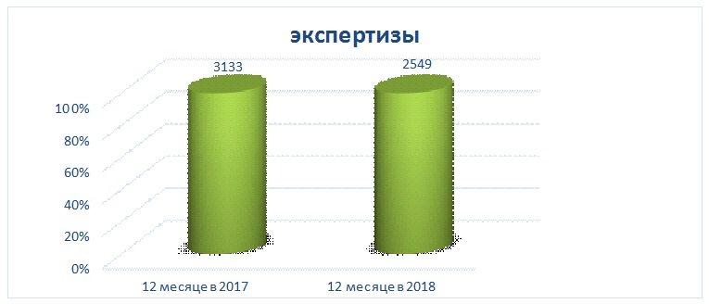

***Таблица № 11***

**Количество проведенных НЭО граждан за 12 месяцев 2017 и 2018 гг.**

|  |  |  |
| --- | --- | --- |
|  | **12 месяцев 2017 г.** | **12 месяцев 2018 г.** |
| НЭО граждан | 2576 | 2150 |
| из них в алкогольном опьянении | 450 | 383 |
| из них в неалкогольном опьянении | 50 | 51 |
| сочетанное | 6 | 4 |

***Диаграмма № 12***



***Таблица № 12***

**Количество проведенных НЭО водителей за 12 месяцев 2017 и 2018 гг.**

|  |  |  |
| --- | --- | --- |
|  | **12 месяцев 2017 г.** | **12 месяцев 2018 г.** |
| НЭО водителей | 557 | 399 |
| из них в алкогольном опьянении | 92 | 89 |
| из них в неалкогольном опьянении | 32 | 16 |
| сочетанное | 3 | - |

***Диаграмма № 13***



Из числа проведенных экспертиз водителей 399 (в 2017 г.-557 чел.) 89 человека находились в состоянии алкогольного опьянения, 16 человека находились в неалкогольном опьянении.

**3. Оценка состояния и доступности наркологической медицинской помощи, медицинской и социальной реабилитации наркопотребителей, оказания социальных услуг и ресоциализации лицам, потребляющим наркотики в немедицинских целях.**

Государственное бюджетное учреждение «Республиканский наркологический диспансер» (далее – РНД), подведомственное Министерству здравоохранения Чеченской Республики, является единственным организационно-методическим центром по оказанию наркологической (лечебно-диагностической, медико-профилактической и судебно-наркологической) помощи населению республики. РНД рассчитан на 25 коек неотложной наркологии, дневной стационар на 10 коек и амбулаторно-поликлиническое отделение на - 50 посещений в смену. Кроме того, диспансер является клинической базой по интернатуре и подготовке студентов медицинского института при Чеченском государственном университете по психиатрии и психиатрии-наркологии. Сотрудниками диспансера проводится научно-исследовательская работа по проблемам наркологии и психиатрии среди населения Чеченской Республики.

В настоящее время процесс реабилитации наркологических больных, как в государственном, так и негосударственном секторе Чеченской Республики находится на стадии формирования.

Региональный сегмент системы предусматривает наличие в республике комплекса учреждений (организаций), оказывающих услуги по реабилитации и ресоциализации больных наркоманией. С целью формирования республиканской системы комплексной реабилитации и ресоциализации потребителей наркотических средств и психотропных веществ, проводятся мероприятия по созданию регионального сегмента национальной системы комплексной реабилитации и ресоциализации.

В связи с этим, постановлением Правительства Чеченской Республики от 05.05.2015 года № 90 «О внесении изменений в постановление Правительства Чеченской Республики от 19 декабря 2013 года № 348» в подпрограмму 2 государственной программы «Развитие здравоохранения Чеченской Республики на 2014-2020 годы» (в редакции Постановления Правительства Чеченской Республики № 254 от 10.12.2018 г.) включено мероприятие 2.11 предусматривающее строительство реабилитационного отделения в структуре РНД на 12 койко-мест.

Таким образом, проблема создания государственного звена реабилитационного процесса в Чеченской Республике решается на основе имеющихся ресурсов в системе республиканского здравоохранения.

Одновременно достаточно остро стоит вопрос создания негосударственных некоммерческих реабилитационных центров. Для решения данного вопроса в состав государственной программы «Экономическое развитие и инновационная экономика Чеченской Республики на 2014-2018 годы», утверждённой постановлением Правительства Чеченской Республики от 19 декабря 2013 года № 330, включена подпрограмма «Поддержка социально ориентированных некоммерческих организаций в Чеченской Республике на 2015-2018 годы» (далее - Подпрограмма).

В рамках Подпрограммы также предполагается реализация мероприятий, направленных на пропаганду здорового образа жизни, поддержку реабилитационных организаций для потребителей наркотических средств и психотропных веществ, обучение волонтеров и психологов общественных организаций, занимающихся социальной реабилитацией лиц, прошедших курс медицинского лечения от наркомании и алкоголизма.

1. **Анализ, оценка и динамика результатов деятельности**

**в сфере профилактики немедицинского потребления наркотиков**

В рамках совершенствования форм и методов межведомственного взаимодействия в сфере профилактики незаконного потребления наркотических средств и психотропных веществ пристальное внимание уделяется вопросу организации совместной деятельности правоохранительных органов республики с органами образования, молодежной политики, спорта, культуры, общественными и религиозными организациями.

Министерство Чеченской Республики по делам молодежи (далее – Министерство по делам молодежи) в своей работе опирается на ключевые направления деятельности, среди которых пропаганда здорового образа жизни, в том числе профилактика употребления психоактивных веществ, направленная на укрепление в обществе негативного отношения к употреблению лекарственных препаратов, вызывающих наркотический эффект. В своей деятельности старается использовать все возможности для качественной организации и совершенствования работы, направленной на формирование в молодежной среде негативного отношения к немедицинскому потреблению наркотических средств и психотропных веществ.

В связи с тем, что штат министерства не предусматривает специалистов - психологов и специалистов с медицинским образованием, профиль компетентности в данном направлении ограничен первичной профилактикой употребления психоактивных веществ.

В целях повышения эффективности работы в области профилактики наркомании и обмена накопленного опыта, налажено активное взаимодействие со всеми заинтересованными ведомствами и общественными институтами.

Так, согласно межведомственному плану сотрудниками министерства по делам молодежи совместно с представителями Управления по контролю за оборотом наркотиков при МВД по ЧР (далее – УНК МВД по ЧР), Министерства образования и науки ЧР, Государственным управлением по кинематографии министерства культуры ЧР для привлечения внимания к данной проблеме, а также в целях формирования устойчивого негативного отношения к употреблению и распространению психоактивных веществ - проведены беседы, лекции, семинары и тренинги по профилактике наркомании, алкоголя и табакокурения в учебных заведениях среди учащихся высшего и среднего профессионального образования, общеобразовательных учреждениях республики. В общей сложности за отчетный период министерством по делам молодежи в данном направлении проведено 72 семинара, 10 акций по раздаче буклетов и 5 флэш-мобов с охватом более 10 000 человек.

Также в рамках активизации деятельности в области профилактики употребления психоактивных веществ были организованы круглые столы, встречи и семинары для специалистов, осуществляющих деятельность в данном направлении в Чеченской Республике:

* круглый стол в УНК МВД по ЧР по профилактике наркомании и наркопреступности;
* круглый стол на тему: «Методика профилактики употребления психоактивных веществ в молодежной среде»;
* круглый стол на тему: «Не ломай свою судьбу!» и др.

В общей сложности за 2018 год проведено 15 круглых столов и встреч с охватом более 1000 человек.

Согласно основам государственной молодежной политики, утвержденным Распоряжением Правительства РФ от 29.11.2014 N 2403-р, одним из ключевых направлений деятельности министерства по делам молодежи является обеспечение молодежи различными площадками и условиями для формирования мотивации к ведению здорового образа жизни, творческого развития и стремления к саморазвитию молодых людей, что в свою очередь, и есть альтернатива наркомании в подростковой и молодежной среде.

В целях популяризации здорового образа жизни и развития физической культуры в 2018 году министерством по делам молодежи проведено более 100 спортивных мероприятий,таких как: «Вайнахские игры», «Каде къонах», «Азимут», «Братский союз», «Турфест – 2018», «Водное поло», футбольные, мини-футбольные, волейбольные и теннисные турниры, турниры по шашкам и шахматам, чемпионаты по армрестлингу, пауэрлифтингу, плаванию, велопробеги и другие. Общий охват – более 11 000 человек.

В целом за отчетный период в данном направлении былопроведено свыше 200 мероприятий с общим охватом около 22 000 человек.

Здоровый образ жизни как одна из самых ярких альтернатив негативным явлениям общества стоит в приоритете работы Министерства Чеченской Республики по делам молодежи.

Министерством образования и науки Чеченской Республики (далее – Министерство образования) совместно с представителями правоохранительных органов, здравоохранения, культуры, духовенства в образовательных организациях проводится работа по профилактике потребления психоактивных веществ и наркотических средств, разъяснению необратимых последствий наркомании и популяризации здорового образа жизни.

В целях формирования антинаркотического мировоззрения у учащихся, профилактики распространения наркомании и противодействия злоупотреблению и сбыту наркотических средств во всех образовательных организациях в 2018 г. проведено 798 профилактических антинаркотических мероприятий с вовлечением 132062 человек.

Важную роль в профилактике вредных привычек выполняет просветительская работа с родителями. Просвещение родителей осуществляется через родительские лектории, общешкольные и классные родительские собрания.

В целях недопущения нахождения детей в опасном положении в школах также проведены профилактические беседы и консультации с родителями из «трудных семей» («Чтоб ребенок не ушел из дома», «Ответственность родителей за судьбу ребенка»), имеющими несовершеннолетних детей.

В профилактической операции приняли участие представители органов местного самоуправления в сфере охраны здоровья, образования, физической культуры и спорта, сотрудники ПДН, комиссии по делам несовершеннолетних, сотрудники УНК МВД по ЧР.

ГБУ ДПО «Чеченский институт повышения квалификации работников образования» разработаны методические рекомендации для заместителей директоров по воспитательной работе, классных руководителей, учителей–предметников, педагогов по духовно-нравственному воспитанию, социальных педагогов, педагогов–психологов, специалистов дополнительного образования и родителей по формированию законопослушного поведения обучающихся, предупреждения и пресечения правонарушений, связанных с незаконным оборотом наркотических средств и психотропных веществ, для включения в учебный модуль «Актуальные вопросы предупреждения злоупотребления наркотическими средствами в детско-молодежной среде)».

С целью формирования у подростков ценностного, ответственного отношения к своему здоровью, готовности соблюдать законы здорового образа жизни, усвоения социально ценностных поведенческих норм, формирования представления о негативном воздействии наркотиков на физическое здоровье человека и его социальное благополучие в образовательных организациях проведены плановые беседы по профилактике наркомании «НЕТ НАРКОТИКАМ!» с привлечением представителей правоохранительных органов и здравоохранения.

Во всех образовательных учреждениях оформлены и обновлены стенды, содержащие информацию об уголовной и административной ответственности за незаконный оборот и потребление наркотических средств.

Ежемесячно в общеобразовательных учреждениях проводятся заседания советов профилактики, на которых рассматриваются вопросы, касающиеся профилактики вредных привычек.

Для предупреждения правонарушений среди несовершеннолетних в школах осуществляется ежедневный контроль посещаемости занятий с выявлением причин пропусков и анализом на педагогических совещаниях. Классными руководителями совместно с инспекторами ПДН проводятся Дни профилактики с обучающимися 7-9 классов.

В рамках проведения Дней профилактики рассматривались следующие темы:

- «Правовая ответственность за действия, связанные с незаконным оборотом наркотиков»;

- «Административная ответственность несовершеннолетних за распитие спиртных напитков, курение в общественных местах»;

- «О личной безопасности»;

- «Правила поведения в школе, общественных местах»;

- «Медицинские и социальные последствия употребления психоактивных веществ (табакокурения, спиртных напитков, наркомании)».

Важное значение имеет занятость детей по их интересам в спортивных секциях школ и в кружках учреждений дополнительного образования. Содержание, формы и методы социально-профилактической работы отражены в годовом плане общеобразовательных организаций, в планах работы заместителей директоров по воспитательной работе, социальных педагогов школ, психологов, классных руководителей и направлены на формирование здорового образа жизни, воспитание нравственной основы личности учащихся, обеспечение охраны жизни и здоровья детей, предупреждение правонарушений среди несовершеннолетних, защиту прав и достоинства ребенка, создание психологически комфортных условий жизни.

В целях исполнения комплекса мероприятий, направленных на выявление лиц, осуществляющих незаконный оборот наркотических средств и психотропных веществ, разработанных оперативным штабом по противодействию незаконному обороту и потреблению наркотических средств и психотропных веществ (поручение Главы Чеченской Республики Р.А. Кадырова от 14.08.2017 г. № 01-20 пп), в образовательных организациях еженедельно проводились профилактические мероприятия антинаркотической направленности:

- беседы с учащимися при участии имамов сел на тему «Ислам не приемлет наркотики»;

- родительские собрания, на которых родителям разъяснялось законодательство, демонстрировались наглядные пособия, показывающие вред наркопотребления. В ходе диалога, как положительный момент, до родителей учащихся доведена необходимость и возможность самостоятельного выявления возможных фактов потребления их детьми наркотических средств и психотропных веществ, а также контактные телефоны правоохранительных органов и органов системы профилактики правонарушений.

- оформлены информационно-воспитательные стенды: «Жизнь без наркотиков» и «Наркопост» с информацией о телефоне доверия;

- организованы выставки в библиотеках с использованием периодической печати и документальной литературы: «Не допустить беды», «Задумайся!», «Наркомания - путь в никуда»;

- презентации видеороликов по профилактике наркомании «Наркотики губят и убивают» среди учащихся старших классов;

- члены ЕДЮО (Единая детско-юношеская организация имени Первого Президента Чеченской Республики, Героя России А.А. Кадырова) «Юные Кадыровцы» участвовали в профилактических рейдовых мероприятиях против незаконной реализации энергетических напитков и табачных изделий совместно с представителями администраций и сотрудниками правоохранительных органов.

Также в образовательных организациях проведены мероприятия, приуроченные к Всемирному Дню борьбы со СПИДом: классные часы «Не отнимай у себя завтра», «От наркотиков до СПИДа один шаг», круглые столы «Твое здоровье и наркотики», «Что такое ВИЧ и СПИД?» с участием медицинских работников, врачей–наркологов, лекции: «Нравственность и здоровье», «Наркомания – путь в никуда», теоретические уроки физкультуры «Останься здоровым!», просмотр в компьютерной сети видеороликов по профилактике наркомании, СПИД/ВИЧ – инфекции, употребления психоактивных веществ.

В организациях профессионального образования в рамках профилактики употребления наркотических средств проведены лекции, направленные на предупреждение детской преступности, наркомании и асоциального поведения, родительские собрания с участием представителей правоохранительных органов по вопросам асоциального поведения несовершеннолетних обучающихся; беседы со студентами по вопросам профилактики правонарушений, о вреде употребления наркотических веществ, спиртных напитков, а также профилактики экстремистских проявлений среди молодежи.

В рамках первичной профилактики наркомании в образовательных организациях проводились семинары и обучающие занятия для развития психолого-педагогической грамотности педагогического состава и родителей учащихся, а также обучение их социально-адаптивным стратегиям поведения, позволяющим оказывать необходимое воспитательное воздействие, психологическую и социальную поддержку подросткам.

В целях раннего выявления несовершеннолетних, употребляющих психоактивные вещества, в образовательных учреждениях республики ежегодно проводится добровольное тестирование на наличие психоактивных веществ в биосредах у учащихся общего и профессионального образования в рамках ежегодных медицинских обследований.

В соответствии с Федеральным законом от 24 июня 1999 г. № 120-ФЗ «Об основах системы профилактики безнадзорности и правонарушений несовершеннолетних» и на основании приказа Министерства образования и науки Российской Федерации от 16 июня 2014 г. № 658 «Об утверждении порядка проведения социально-психологического тестирования лиц, обучающихся в общеобразовательных организациях и профессиональных образовательных организациях, а также в образовательных организациях высшего образования» в ноябре 2018 г. в образовательных организациях Чеченской Республики проведено социально-психологическое тестирование.

В целях оказания методической поддержки и сопровождения тестирования, обучающихся сотрудникам, ответственным за его проведение, 8 ноября в Министерстве образования был проведен информационный семинар, в рамках которого был рассмотрен порядок проведения тестирования, даны рекомендации по его методическому сопровождению, предоставлены контакты для оперативного взаимодействия.

Анкетирование обучающихся проводилось анонимно (в целях соблюдения ФЗ № 152 от 27.07.2006), исключительно при соблюдении принципа добровольности и при необходимости наличие информационных согласий, обучающихся и их родителей.

Количество человек, прошедших анкетирование - 56 284.

Согласно результатам проведенного тестирования, можно резюмировать следующее:

- из 56 284 протестированных обучающихся образовательных организаций 6784 человек могут быть отнесены к группе риска по вовлечению в употребление наркотических средств и психотропных веществ и нуждаются в профилактическом медицинском осмотре с целью уточнения ситуации по немедицинскому потреблению наркотических средств и психотропных веществ;

В Грозненском Государственном Нефтяном Техническом Университете им. акад. М. Д. Миллионщикова (далее – ГГНТУ) проводится эффективная профилактическая и воспитательная работа в сфере предупреждения наркомании, а также раннего выявления потребителей наркотиков и психотропных веществ. Характерные вопросы включены в планы учебно-воспитательной деятельности ВУЗа, помимо этого ГГНТУ активно взаимодействует с организациями и структурными подразделениями, проводящими профилактическую работу в данной сфере, а именно с УНК МВД по ЧР, Республиканским наркологическим диспансером, Департаментом по связям с религиозными и общественными организациями Администрации Главы и Правительства ЧР, Республиканским центром по профилактике и борьбе со СПИДом, а также правоохранительными органами.

Данная работа организовывается согласно ежегодно разрабатываемым планам. Согласно графикам, в институтах и на факультетах университета за 2018 год проведено в общей сложности 20 мероприятий с участием 3537 студентов очной формы обучения по предупреждению наркомании, а также раннего выявления потребителей наркотиков и психотропных веществ.

***Таблица № 13***

График

встреч студентов ГГНТУ с Департаментом по связям с религиозными и общественными организациями Администрации Главы

и Правительства ЧР

|  |  |  |  |  |
| --- | --- | --- | --- | --- |
| **№** | **Факультет** | **Дата и время проведения** | **Место проведения** | **Ответственный за проведение** |
|  | Институт нефти и газа | 04.10.18 г.  в 10:30ч. | Корпус №1  Ул. Авторханова, 14 | Хамсуркаев Х.  Тел: 8.928-738-42-79 |
|  | Строительный факультет | 09.10.18 г.  в 10:30ч. | Корпус №2  Пр.Кадырова, 30 | Берсанов Р.  Тел: 8.928-893-78-25 |
|  | Институт экономики и предпринимательства | 17.10.18 г.  в 10:30ч. | Корпус №1  Ул. Авторханова, 14 | Бакашев Э.  Тел: 8.928-745-14-85 |
|  | Институт прикладных информационных технологий | 26.10.18 г.  в 10:30ч. | Главный корпус Пр. Х.А. Исаева, 100 | Бикаев И.  Тел: 8.938-021-92-24 |
|  | Факультет среднего профессионального образования | 27.10.18 г.  в 10:30ч. | Корпус №3  Пр. Кирова,6/15 | Дубаев М.  Тел: 8.963-985-15-75 |

***Таблица № 14***

График

встреч студентов ГГНТУ с Республиканским центром по профилактике и борьбе с наркоманией и Государственным управлением по кинематографии ЧР

|  |  |  |  |  |
| --- | --- | --- | --- | --- |
| **№** | **Факультет** | **Дата и время проведения** | **Место проведения** | **Ответственный за проведение** |
|  | Институт нефти и газа | 11.10.18 г.  в 10:30ч. | Корпус №1  Авторханова, 14 | Хамсуркаев Х.  Тел: 8.928-738-42-79 |
|  | Строительный факультет | 16.10.18 г.  в 10:30ч. | Корпус №2  Пр.Кадырова, 30 | Берсанов Р.  Тел: 8.928-893-78-25 |
|  | Институт экономики и предпринимательства | 24.10.18 г.  в 10:30ч. | Корпус №1  Авторханова, 14 | Бакашев Э.  Тел: 8.928-745-14-85 |
|  | Институт прикладных информационных технологий | 02.11.18 г.  в 10:30ч. | Главный корпусПр. Х.А. Исаева, 100 | Бикаев И.  Тел: 8.938-021-92-24 |
|  | Факультет среднего профессионального образования | 03.11.18 г.  в 10:30ч. | Корпус №3  Пр. Кирова,6/15 | Дубаев М.  Тел: 8.963-985-15-75 |

***Таблица № 15***

График

встреч студентов ГГНТУ с Республиканским центром по профилактике и борьбе со СПИДом

|  |  |  |  |  |
| --- | --- | --- | --- | --- |
| **№** | **Факультет** | **Дата и время проведения** | **Место проведения** | **Ответственный за проведение** |
| 1 | Институт нефти и газа | **25.10.18 г.**  Мальчики  с 10:00ч.-10:40ч.  Девочки  С 10:40ч.-11:20ч. | Корпус №1  Авторханова, 14 | Хамсуркаев Х.  Тел: 8.928-738-42-79 |
| 2 | Строительный факультет | **30.10.18 г.**  Мальчики  с 10:00ч.-10:40ч.  Девочки  С 10:40ч.-11:20ч. | Корпус №2  Пр.Кадырова, 30 | Берсанов Р.  Тел: 8.928-893-78-25 |
| 3 | Институт экономики и предпринимательства | **07.11.18 г.**  Мальчики  с 10:00ч.-10:40ч.  Девочки  С 10:40ч.-11:20ч. | Корпус №1  Авторханова, 14 | Бакашев Э.  Тел: 8.928-745-14-85 |
| 4 | Институт прикладных информационных технологий | **16.11.18 г.**  Мальчики  с 10:00ч.-10:40ч.  Девочки  С 10:40ч.-11:20ч. | Главный корпус Пр. Х.А. Исаева, 100 | Бикаев И.  Тел: 8.938-021-92-24 |
| 5 | Факультет среднего профессионального образования | **17.11.18 г.**  Мальчики  с 10:00ч.-10:40ч.  Девочки  С 10:40ч.-11:20ч. | Корпус №3  Пр. Кирова,6/15 | Дубаев М.  Тел: 8.963-985-15-75 |

В целях профилактики употребления и распространения наркотических веществ в молодежной среде, а также во исполнение отдельных пунктов Единой концепции духовно-нравственного воспитания и развития подрастающего поколения, на всех факультетах и в институтах ГГНТУ со студентами регулярно проводятся беседы-лекции, психологи на которых рассказывают о проблеме наркомании, наркоторговли, последствий употребления и распространения наркотиков, а также мероприятиях, проводимых по выявлению потребителей наркотиков и их распространителей, также студентам предоставляется точная и достоверная информация о наркотиках и их влиянии на психологическое, социальное и экономическое благополучие человека.

Так как охрана здоровья студентов входит в число приоритетов деятельности ГГНТУ и является главным условием гармоничного физического развития человека, охраны и укрепления его здоровья, в университете проводится спортивно-оздоровительная работа, к которой относятся плановые спартакиады, турниры, матчи, соревнования, что является пропагандой здорового образа жизни, соответственно, неотъемлемой частью профилактики антинаркотической деятельности.

В соответствии с ежегодным Планом по воспитательной и социальной работе ФГБОУ ВО «Чеченский государственный университет» в Чеченском государственном университете (далее – ЧГУ) налажена активная внеучебная работа со студентами, преподавателями и родительским комитетом вуза. Систематически на кураторских часах у обучающихся различных факультетов и институтов проводят лекции представители УНК МВД по ЧР, которые доводят до сведения молодых людей информацию о пагубных последствиях употребления табака, алкоголя и психотропных веществ, отвечают на вопросы обучающихся и приводят статистические данные. В вузе также проходят массовые встречи, направленные на противодействие наркомании и табакокурению. В актовом зале, общей вместимостью 500 человек, собираются студенты факультетов и институтов вуза, чтобы встретиться с видными духовными деятелями или представителями УНК МВД по ЧР.

Встречи служат благоприятной площадкой для налаживания доверительного диалога между гостями и студенческим сообществом.

Помимо крупных внеплановых встреч в 2018 году, в соответствии с утвержденным Графиком встреч с УНК МВД по ЧР, в университете были проведены масштабные встречи со студентами всех факультетов и институтов.

На кураторских часах регулярно проходят встречи с представителями УНК МВД по ЧР, Духовного управления мусульман ЧР, Департамента по связям с религиозными и общественными организациями Администрации Главы и Правительства ЧР, Российского Исламского университета имени Кунта-Хаджи и др., где также рассматривается вопрос пагубности употребления психотропных веществ.

За 2018 год университет провел ряд мероприятий, направленных на противодействие незаконному обороту наркотиков:

***Таблица № 16***

|  |  |  |  |  |
| --- | --- | --- | --- | --- |
| № | **Мероприятие** | **Дата**  **проведения** | **Кол-во**  **участников** | **Место**  **проведения** |
| 1 | Беседа на тему противодействия наркомании Председателя Духовного управления мусульман ЧР со студентами | 25 января 2018 г. | 500 | Актовый зал третьего учебного корпуса |
| 2 | Беседа министра ЧР по делам молодёжи и депутата Парламента ЧР со студентами | 15 февраля 2018 г. | 500 | Актовый зал третьего учебного корпуса |
| 3 | Встреча Председателя Духовного управления мусульман ЧР со студентами | 22 марта 2018 г. | 500 | Актовый зал третьего учебного корпуса |
| 4 | Встреча представителей Общественной палаты ЧР, управления ГИБДД и УНК МВД РФ по ЧР студентами факультета государственного управления | 4 апреля 2018 г. | 100 | Факультет госуправления, второй учебный корпус |
| 5 | Акция ко Всемирному Дню здоровья | 7 апреля 2018 г. | 500 | Третий учебный корпус |
| 6 | Квест ко Всемирному Дню здоровья | 7 апреля 2018 г. | 200 | Третий учебный корпус |
| 7 | Встреча представителей МВД со старостами, активистами и профоргами | 10 мая 2018 г. | 200 | Лекционный зал им. Бислиева третьего учебного корпуса |
| |  | | --- | | 8 | | Встреча студентов с представителями Республиканского центра по профилактике ВИЧ/СПИД, в рамках Всероссийской акции «СТОП ВИЧ/СПИД» | 14 мая 2018 г. | 500 | Актовый зал третьего учебного корпуса |
| 9 | Встреча студентов с инспекторами ОМВД УНК МВД по ЧР | |  | | --- | | 16 мая 2018 г. | | 500 | Актовый зал третьего учебного корпуса |
| 10 | Торжественная церемония посвящения в студенты на XVIII Параде российского студенчества | 15 сентября 2018 г. | 1000 | Главный учебный корпус |
| 11 | Совещание организаторов и участников Эстафеты огня Зимней универсиады 2019. | 18 октября 2018 г. | 50 | Конференц-зал, главный учебный корпус |
| 12 | Открытие X внутривузовской Спартакиады среди студентов «Здоровый образ жизни» и V Спартакиады среди сотрудников и преподавателей «Бодрость и здоровье» | 25 октября 2018 г. | 200 | Спортивно- оздоровительный комплекс, второй учебный корпус |
| 13 | Встреча помощников ректора со студентами | 26 октября 2018 г. | 100 | Главный учебный корпус |
| 14 | Встреча Председателя Духовного управления мусульман ЧР со студентами | 1 ноября  2018 г. | 500 | Актовый зал третьего учебного корпуса |
| 15 | Акция «Капля жизни» в поддержку развития массового донорского движения | 7 ноября  2018 г. | 50 | Главный учебный корпус |

Одним из приоритетных направлений антинаркотической политики является вовлечение молодежи в занятия физической культурой и спортом.

Министерством Чеченской Республики по физической культуре и спорту (далее – Министерство спорта) совместно с УНК МВД по ЧР, Департаментом по связям с религиозными и общественными организациями Администрации Главы и Правительства Чеченской Республики, Духовным управлением мусульман Чеченской Республики и Министерством здравоохранения Чеченской Республики проведены профилактические мероприятия в виде круглых столов, воспитательных бесед и спортивных соревнований.

Кроме того, ежеквартально во всех детско-юношеских спортивных школах Министерства проводились межшкольные и внутришкольные мероприятия в виде республиканских акций, физкультурно-спортивных мероприятий, воспитательных бесед и семинаров, направленных на популяризацию здорового образа жизни, профилактику безнадзорности и подростковой преступности, морально-нравственного развития личности и антинаркотической направленности.

За 2018 год в городах и районах республики, подведомственными организациями проведены межшкольные и внутришкольные мероприятия по следующим направлениям:

- по духовно-нравственному воспитанию проведено 754 мероприятие, общее количество принявших участие 29825 чел.;

- по антинаркотической программе проведено 346 мероприятий, общее количество принявших участие 12903 чел.;

- по профилактике правонарушений среди несовершеннолетних проведено 269 мероприятий, общее количество принявших участие 9112 чел.;

- по физическому воспитанию проведено 3540 мероприятий, общее количество принявших участие 76303 чел.

А также, для вовлечения большего количества детей к занятиям физической культурой и спортом:

- детско-юношеским спортивным школам дополнительного образования детей и школам спортивной подготовки (далее – ДЮСШ и СШ) доведены государственные задания с указанием объема предоставления государственной (бесплатной) услуги/работы: «Предоставление дополнительного образования детям в государственных спортивных образовательных учреждениях, включая воспитание учащихся»;

- во всех общеобразовательных школах вывешены объявления о наборе учащихся в ДЮСШ и СШ;

- систематически проведены районные и межрайонные соревнования между учащимися ДЮСШ и СШ.

- организован свободный (бесплатный) доступ ко всем спортивным объектам республики.

В целях вовлечения обучающихся общеобразовательных учреждений в проведение спортивных соревнований и спортивных игр Министерством совместно с Министерством образования и науки Чеченской Республики проведены спортивные мероприятия среди детей и молодежи:

- соревнования на призы кубков «Кожаный мяч», «Белая Ладья»;

- недели детско-юношеских спортивных школ;

- спартакиады допризывной и призывной молодежи;

- декада спорта и здоровья;

- республиканские соревнования «Спорт против наркотиков»;

- Всероссийский день бега «Кросс Нации»;

- Всероссийский день «Самбо»;

- открытый Республиканский слет РООИ «ОГЧР» приуроченный ко дню памяти Первого Президента ЧР, Героя России А-Х. Кадырова;

- районный зимний фестиваль ВФСК ГТО, посвященный ко Дню Конституции ЧР;

- Зимний фестиваль Всероссийской физкультурного комплекса «Готов к труду и обороне» (ГТО) среди всех категорий населения;

- фестиваль ВФСК ГТО среди возрастной группы V, VI ступени, посвященный ко Дню Мира (отмена КТО в ЧР);

- фестиваль ВФСК ГТО среди возрастной группы V, VIступени, посвященный ко Дню Чеченского языка;

- Всероссийские спортивные соревнования школьников «Президентские состязания»;

- фестиваль ВФСК ГТО среди возрастной группы IV, V ступени, посвященный ко Дню Победы;

- фестиваль национальных видов спорта «Беноевская весна 2018»;

- фестиваль ВФСК ГТО среди возрастной группы VIступени, посвященный ко Дню Весны и Труда (1 мая);

- летний фестиваль ВФСК ГТО среди всех категорий;

- день физкультурника;

- фестиваль ВФСК ГТО среди возрастной группы V, VIступени, посвященный ко Дню защиты детей;

- фестиваль ВФСК ГТО среди возрастной группы V, VIступени, посвященный ко Дню Чеченской Республики (день гражданского согласия и единения);

- Всероссийские спортивные игры школьников «Президентские спортивные игры»;

- Первенство РДЮСШ по шашкам, приуроченные к 200-летию города Грозного (5 октября);

- фестиваль ВФСК ГТО среди возрастной группы V, VI ступени, посвященный к 200-летию города Грозного;

- фестиваль ВФСК ГТО среди возрастной группы VI ступени, посвященный ко Дню молодежи.

Кроме того, ежеквартально во всех детско-юношеских спортивных школах Министерства проводятся межшкольные и внутришкольные мероприятия в виде республиканских акций, воспитательных бесед и семинаров, направленных на популяризацию здорового образа жизни, профилактику безнадзорности и подростковой преступности, морально-нравственного развития личности и антинаркотической направленности.

В учреждениях Министерства культуры Чеченской Республики проводятся мероприятия, направленные на пропаганду здорового образа жизни в рамках подпрограммы «Профилактика заболеваний и формирование здорового образа жизни. Развитие первичной медико-санитарной помощи» государственной программы Министерства здравоохранения Чеченской Республики «Развитие здравоохранения Чеченской Республики на 2014-2020 годы».

В рамках данной программы в 2018 году силами творческих коллективов учреждений, подведомственных Министерству культуры Чеченской Республики, проводится работа по созданию условий для приостановления роста злоупотребления наркотиками и их незаконного оборота, сокращению распространения наркомании и связанной с ней преступностью.

Систематически проводится работа по профилактике распространения наркомании, правонарушений через профессиональное искусство и народное творчество. В результате проведения антинаркотических мероприятий, пропагандирующих здоровый образ жизни среди самодеятельных театральных коллективов, повышается уровень правовых знаний и вырабатывается активная гражданская позиция, направленная на неприятие к наркотикам, как самих участников конкурса, так и зрителей.

Показы спектаклей, концертов, проводимых театрально-концертными учреждениями, пропагандируют здоровый образ жизни, приобщают зрителя всех возрастов посредством своей деятельности к народному творчеству, воспитывают патриотические чувства и прививают нравственные устои.

Государственные театры ЧР показывают на стационарах спектакли антинаркотической направленности: «Дахаран урчакъ» (Веретено жизни) по пьесе М. Ахмадова, режиссер-постановщик X. Ахмадова (Чеченский государственный театр им. X. Нурадилова), «Крик» по пьесе Миланы Зухайраевой, режиссер постановщик Милана Зухайраева (ТЮЗ.), которые собирают аудиторию из студенческой молодежи, показывают, какое воздействие на молодых людей оказывает пагубное пристрастие к наркотическим и психотропным веществам.

Министерством культуры Чеченской Республики, запланировано и проводится работа по проведению ряда мероприятий, включающих в себя, лекции, беседы, круглые столы, семинары на тему пропагандирующих здоровый образ жизни. Всего государственными учреждениями сферы культуры в 2018 году было проведено - 345 мероприятий, в котором приняло участие - 25826 человек.

***Таблица № 17***

**Проведенные в 2018 году на территории Чеченской Республики профилактические мероприятия антинаркотической направленности**

|  |  |  |
| --- | --- | --- |
| Чеченская Республика  наименование муниципального образования | Количество проведенных профилактических мероприятий антинаркотической направленности | Число лиц, вовлеченных в профилактические мероприятия антинаркотической направленности |
| ГБУ «Национальная библиотека ЧР  им. А.А. Айдамирова» | 21 | 1188 |
| ГБУ «Республиканская детская библиотека  им. С.В. Михалкова» | 12 | 494 |
| ГБУ «Республиканская специальная библиотека для слепых» | 12 | 305 |
| ГБУК «Чеченская государственная филармония им. А. Шахбулатова» | 11 | 1509 |
| ГАУ «Государственный ансамбль танца «Вайнах» | 12 | 1237 |
| ГАУ «Государственный детский ансамбль песни и танца «Даймохк»  им. М.А. Эсамбаева» | 12 | 477 |
| ГАУ «Республиканский детский ансамбль песни и танца «Башлам» им. Х. Алиева» | 12 | 482 |
| ГАУК «Государственный фольклорный ансамбль песни и танца «Нохчо» | 12 | 1780 |
| ГАУ «Чеченский государственный драматический театр  им. Х. Нурадилова» | 12 | 1841 |
| ГАУ «Государственный русский драматический театр им.М.Лермонтова» | 12 | 2548 |
| ГАУ «Чеченский государственный театр юного зрителя» | 12 | 2022 |
| ГБУК «Национальный музей ЧР» | 23 | 2406 |
| ГБУ «Аргунский государственный историко-архитектурный и природный музей-заповедник» | 12 | 322 |
| ГБУК «Краеведческий музей  им. Х.А. Исаева» | 12 | 241 |
| ГБУК «Государственный мемориальный музей А.А.Кадырова» | 5 | 453 |
| ГБУК «Государственная галерея им. А.А. Кадырова» | 12 | 275 |
| ГБУ «Мемориальный комплекс Славы им. А.А. Кадырова» | 12 | 453 |
| ГБУ «Центр народного творчества» | 12 | 494 |
| ГБУК «Республиканский центр культуры и искусства» | 12 | 450 |
| ГБОУ ДПО «Учебно-методический центр» | 12 | 450 |
| ГБОУ СПО «Чеченский государственный колледж культуры и искусства» | 12 | 323 |
| ГБОУ ДОД «Национальная музыкальная школа  им. М. Магомаева» | 12 | 268 |
| ГБУ «Государственное управление по кинематографии» | 58 | 4457 |
| ГБУК «Кино-концертный зал  им. Юсупа Сакказова» | 12 | 1351 |
| **Итого:** | **345** | **25826** |

***Таблица № 18***

**Сведения об учреждениях культуры муниципальных образований Чеченской Республики за 2018 год.**

|  |  |  |  |  |  |  |
| --- | --- | --- | --- | --- | --- | --- |
| Чеченская Республика  наименование муниципального образования | Учреждения культуры | | | | Организация культурно-досуговых мероприятий антинаркотической направленности | |
| Количество клубных учреждений | Количество библиотек | Количество театров | прочее | Количество культурно-зрелищных мероприятий антинаркотической направленности | Количество зрителей |
| 1 | 2 | 3 | 4 | 5 | 6 | 7 |
| МУ «Департамент культуры г. Грозный» | 4 | 15 | - | 2 | 18 | 4988 |
| МУ «Управление культуры  г. Аргун» | 1 | 1 | - | - | 19 | 5742 |
| МУ «Отдел культуры Ачхой-Мартановского района» | 10 | 13 | - | 1 | 353 | 15110 |
| МУ «Отдел культуры Гудермесского района» | 23 | 25 | - | - | 55 | 1907 |
| МУ «Отдел культуры Итум-Калинского района» | 9 | 10 | - | 1 | 30 | 1500 |
| МУ «Отдел культуры Курчалоевского района» | 18 | 21 | - | - | 119 | 11204 |
| МУ «Отдел культуры Надтеречного района» | 15 | 17 | - | - | 64 | 1774 |
| МУ «Отдел культуры Ножай-Юртовского района» | 35 | 38 | - | 12 | 36 | 2661 |
| МУ «Отдел культуры Наурского района» | 14 | 18 | - | 1 | 14 | 2172 |
| МУ «Отдел культуры  Сунженского района» | 2 | 1 | - | 2 | 5 | 168 |
| МУ «Отдел культуры Урус-Мартановского района» | 10 | 11 | - | - | 59 | 10261 |
| МУ «Отдел культуры Шалинского района» | 11 | 11 | - | 2 | 83 | 9050 |
| МУ «Отдел культуры Шатойского района» | 13 | 15 | - | 3 | 48 | 1325 |
| МУ «Отдел культуры  Шаройского района» | 4 | 3 | - | 1 | 87 | 4326 |
| МУ «Отдел культуры Шелковского района» | 17 | 18 | - | - | 75 | 1252 |
| МУ «Отдел культуры Веденского района» | 20 | 21 | - | 1 | 480 | 6200 |
| МУ «Отдел культуры Грозненского района» | 13 | 20 | - | - | 132 | 17100 |
| **ИТОГО:** | **219** | **258** | **-** | **20** | **2039** | **106886** |

***Таблица № 19***

**Сведения о проведенных в 2018 году профилактических мероприятиях антинаркотической направленности в муниципальных образованиях**

**Чеченской Республики**

|  |  |  |
| --- | --- | --- |
| Чеченская Республика  наименование муниципального образования | Количество проведенных профилактических антинаркотических мероприятий | Число лиц, вовлеченных в профилактические антинаркотические мероприятия |
| 1 | 2 | 3 |
| МУ «Департамент культуры  г. Грозный» | 141 | 5819 |
| МУ «Управление культуры  г. Аргун» | 39 | 9905 |
| МУ «Отдел культуры Ачхой-Мартановского района» | 353 | 1673 |
| МУ «Отдел культуры Гудермесского района» | 143 | 7810 |
| МУ «Отдел культуры Итум-Калинского района» | 30 | 1500 |
| МУ «Отдел культуры Курчалоевского района» | 119 | 11204 |
| МУ «Отдел культуры Надтеречного района» | 121 | 1796 |
| МУ «Отдел культуры Ножай-Юртовского района» | 92 | 2661 |
| МУ «Отдел культуры Наурского района» | 416 | 3488 |
| МУ «Отдел культуры Сунженского района» | 80 | 2414 |
| МУ «Отдел культуры Урус-Мартановского района» | 273 | 10261 |
| МУ «Отдел культуры Шалинского района» | 83 | 9050 |
| МУ «Отдел культуры Шатойского района» | 48 | 1325 |
| МУ «Отдел культуры  Шаройского района» | 87 | 4326 |
| МУ «Отдел культуры Шелковского района» | 75 | 1252 |
| МУ «Отдел культуры Веденского района» | 228 | 6516 |
| МУ «Отдел культуры Грозненского района» | 256 | 17100 |
| **Итого:** | **2584** | **98100** |

1. **Анализ, оценка и динамика ситуации в сфере противодействия незаконному обороту наркотических средств, психотропных веществ и их прекурсоров**

Современная наркоситуация в Российской Федерации характеризуется расширением масштабов незаконного оборота и немедицинского потребления высококонцентрированных наркотиков, таких как героин, кокаин, стимуляторы амфетаминового ряда, а также лекарственных препаратов, обладающих психотропным воздействием, распространением гемоконтактных инфекций, что представляет серьезную угрозу безопасности государства, экономике страны и здоровью нации.

В Чеченской Республике, в отличии от положения в целом по стране, наркоситуация более стабильна и контролируема. Этому во многом способствовала целенаправленная антинаркотическая политика и реализация профилактических мероприятий в данной сфере.

Вместе с тем, глобальные процессы наркотизации в мире и в стране оказывают свое негативное влияние и на обстановку в республике. Расширение спектра психоактивных веществ, способов их употребления, высокий уровень доступности информации в сети Интернет о новых психоактивных веществах, возможностях их приобретения, способствует вовлечению в наркопотребление новых адептов. Несмотря на принятие новых нормативно-правовых актов в сфере регулирования отпуска лекарственных препаратов, массово используемых в целях получения наркотического эффекта, их доступность в сопредельных регионах остается достаточно высокой. И этот фактор оказывает влияние на вовлечение в наркопотребление молодежи. Соответственно, наблюдается рост общего количества выявленных преступлений. Способствовало росту выявляемости наркопреступлений, и реорганизация в системе правоохранительных структур, занимающихся противодействием незаконному обороту наркотиков. Большое количество не тяжких преступлений в сфере незаконного оборота наркотиков выявлено территориальными отделами министерства внутренних дел, которому переданы функции бывшей ФСКН России.

По данным Информационного центра МВД по Чеченской Республике за 2018 год правоохранительными органами республики выявлено 716 преступлений, связанных с незаконным оборотом наркотических средств, психотропных веществ и их аналогов (против 1047 за АППГ), из них:

- незаконное приобретение, хранение, изготовление и перевозка НС –582 (АППГ - 943);

- тяжких и особо тяжких преступлений – 196 (АППГ – 239);

- связанных со сбытом НС – 45 (АППГ – 35);

- связанных со сбытом СДВ – 80 (АППГ – 60);

- связанных с легализацией – 2 (АППГ – 2);

- незаконное культивирование растений – 4 (АППГ – 4);

- организация либо содержание притона – 1 (АППГ – 1);

- группой лиц по предварительному сговору – 3 (АППГ – 5);

***Диаграмма № 14***

**Количество зарегистрированных преступлений, связанных с незаконным оборотом наркотиков, за 2013-2018 годы**



Предварительно расследовано – 763 (АППГ – 910) преступлений, связанных с незаконным оборотом наркотиков, снижение с АППГ на 16,2 %. От общего числа расследованных:

- связанных с незаконным приобретением, хранением, изготовлением и перевозкой НС – 643 (АППГ – 834);

- тяжких и особо тяжких преступлений – 209 (АППГ – 178);

- связанных со сбытом НС – 45 (АППГ – 19);

- связанных со сбытом СДВ – 65 (АППГ – 51);

- незаконное культивирование растений – 6 (АППГ – 2);

- контрабанда – 1 (АППГ – 0);

- связанных с легализацией – 1 (АППГ – 2);

- организация либо содержание притона – 1 (АППГ – 1);

- группой лиц по предварительному сговору – 3 (АППГ – 5).

Всего за 2018 год изъято из незаконного оборота НС и СДВ – 44047 гр. (АППГ – 50428 гр.), что меньше чем за АППГ на 12,7 %, в том числе:

- марихуана – 38811 гр. (АППГ – 47852 гр.);

- гашиш – 4561 гр. (АППГ – 238 гр.);

- гашишное масло – 25 гр. (АППГ – 898 гр.);

- СДВ – 626 гр. (АППГ – 863 гр.);

- синтетические наркотические средства – 6 гр. (АППГ – 339 гр.);

- кокаин – 19 (АППГ – 19);

- конопля (растение рода (CANNABIS) – 1523 гр. (АППГ – 469 гр.).

***Диаграмма № 15***

**Количество изъятых правоохранительными органами Чеченской Республики наркотических средств и психотропных веществ в 2018 году.**

 В рамках исполнения поручений Главы Чеченской Республики, Героя России Р.А. Кадырова от 14 марта 2018 года № 01-14 пп. в целях пресечения незаконного распространения биологических активных добавок, содержащих в своем составе психотропные и сильнодействующие вещества, реализующих под видом спортивного питания и средства для набора и коррекции веса, а также незаконного распространения фармакологических и запрещенных к продаже препаратов, сотрудниками УНК МВД по Чеченской Республике организованы и проведены оперативно-профилактические и рейдовые мероприятия на территории Чеченской Республики.

В ходе проверок пристальное внимание уделялось препаратам для набора мышечной массы, содержащим в своем составе сильнодействующие вещества «Метандиенон», «Данабол», «Ультраболин» и препаратам для похудания с содержанием «Сибутрамина», которые пагубно влияют на здоровье человека.

При проведении мероприятий проверено 209 объектов реализации несанкционированных препаратов, из которых 53 магазина спортивного питания, 124 аптечных учреждений и 22 спортивных зала.

В настоящее время сотрудниками МВД по Чеченской Республике усилен контроль за деятельностью аптечных учреждений, магазинов спортивного питания и спортивных залов.

В целях недопущения поступления наркотиков, а также сильнодействующих веществ из легального оборота в незаконный оборот отделом по контролю за легальным оборотом наркотиков УНК МВД по Чеченской Республике, совместно с заинтересованными министерствами и ведомствами республики проведено более 399 оперативно-профилактических мероприятий, в ходе которых составлено 55 административных материалов.

Всего в 2018 году сотрудниками УНК МВД по Чеченской Республике составлено 138 административных материалов, в том числе:

- ч.2 ст. 20.20 КоАП РФ – 43;

- ч.1 ст. 6.9 КоАП РФ – 36;

- ч.2 ст. 14.1 КоАП РФ – 43;

- ч.1 ст. 6.16 КоАП РФ – 8;

- ч.3 ст. 6.16 КоАП РФ – 3;

- ч.1 ст. 6.8 КоАП РФ – 1;

- ст. 10.5 КоАП РФ – 4.

За 12 месяцев 2018 года сотрудниками УНК МВД по Чеченской Республике принято к рассмотрению 174 заявления (в отношении 2000 лиц) которые в соответствии со своими служебными обязанностями должны иметь доступ к наркотическим средствам, психотропным веществам, внесенным в Список 1 прекурсорам или культивируемым наркосодержащим растениям, непогашенной или неснятой судимости, по результатам рассмотрения которых, выдано 170 заключений (в отношении 1601 лица) об отсутствии у работников, непогашенной или неснятой судимости, по 4-м заявлениям (в отношении 399 лиц) отказано в выдаче заключений в соответствии с п. 23.2 Приказа МВД России от 17.07.2017 №470.

По объему изъятий наркотических средств и распространенности среди наркопотребителей, традиционно доминируют наркотики каннабисной группы. В структуре изъятия доля марихуаны составляет – 88,1 %.

Наличие очагов произрастания дикорастущих наркосодержащих растений является одним из факторов, негативно влияющим на наркоситуацию в регионе.

К решению проблемы уничтожения дикорастущих наркосодержащих растений, помимо сотрудников правоохранительных органов привлекаются органы местного самоуправления, руководители предприятий, религиозных и иных общественных объединений, общественности.

Ежегодно в рамках оперативно-профилактических операций выявляются и уничтожаются очаги дикорастущих наркосодержащих растений. Уничтожение производится путем химической обработки и с применением техники, в малодоступных местах - путем ручной прополки и сжигания. Своевременное принятие мер по уничтожению дикорастущих наркосодержащих растений позволило значительно сократить количество наркосырья, которое могло попасть в незаконный оборот.

Анализ оперативно-служебной деятельности правоохранительных органов в сфере пресечения незаконного оборота наркотиков показывает, что более 98,5% изъятых наркотиков в республике относятся к наркотикам растительного происхождения (Марихуана, гашиш).

Способствует этому тот факт, что на территории республики обильно произрастают растения, содержащие наркотические вещества.

Чеченская Республика расположена в Южной части умеренного климатического пояса. С ее географическим положением связано значительное количество тепла, поступающего от солнца в течение всего года, что благоприятствует произрастанию наркосодержащих веществ.

На территории республики встречаются все переходные типы климатов, начиная от засушливого климата Терско-Кумской полупустыни и кончая влажным климатом снежных вершин Кавказского хребта.

Сложный рельеф местности способствует скрытому выращиванию растений, содержащих наркотические вещества на склонах гор и хребтов, а также в малозаселенной пустынной местности.

Сотрудниками УНК МВД по ЧР и сотрудниками МВД по ЧР ведется учет выявленных очагов наркосодержащих растений. В связи с тем, что эти растения многолетние, каждый год в рамках межведомственной оперативно-профилактической операции «Мак», в первую очередь проверяются все ранее выявленные очаги дикорастущих растений. При обнаружении наркосодержащих растений, они уничтожаются.

Подобная практика доказывает свою эффективность. Показателем этого является резкий скачок цен на «черном рынке» на все виды наркотиков растительного происхождения, а также случаи пресечения ввоза в республику наркотиков растительного ряда.

***Таблица № 20***

**Сведения о выявленных административных правонарушениях, связанных с незаконным оборотом или потреблением наркотических средств и психотропных веществ**

|  |  |  |  |  |  |  |  |  |  |
| --- | --- | --- | --- | --- | --- | --- | --- | --- | --- |
|  | Всего | Из них: | | | | | | | |
| по ст.6.8 КоАП РФ | по ст.6.9 КоАП РФ | по ст.6.16 КоАП РФ | по ст.10.5 КоАП РФ | по ст.10.5.1 КоАП РФ | по ст.12.8 КоАП РФ(в случаях управления ТС состоянии наркотического опьянения) | по ч.2 ст.20.20КоАП РФ | по ч.3 ст.20.20КоАП РФ |
| **2013 г.** | 170 | 31 | 39 | 7 | 0 | 0 | 0 | 0 | 87 |
| **2014 г.** | 197 | 17 | 74 | 7 | 0 | 0 | 0 | 0 | 0 |
| **2015 г.** | 306 | 32 | 121 | 10 | 0 | 0 | 0 | 0 | 1 |
| **2016 г.** | 105 | 11 | 63 | 5 | 0 | 0 | 0 | 0 | 26 |
| **2017 г.** | 265 | 54 | 112 | 12 | 17 | 6 | 40 | 24 | 0 |
| **2018 г.** | 138 | 7 | 46 | 11 | 18 | 1 | 0 | 43 | 2 |

По территории Чеченской Республики проходит участок государственной границы России с Грузией (81 км), проходящий по труднодоступной, горной, лесистой местности. На данном участке отсутствуют пункты пропуска, таможенные посты, а также транспортная инфраструктура. Участков, где возможен бесконтрольный переход через границу, нет.

Основными видами наркотических средств, перемещаемых контрабандным путём, распространяемых и употребляемых на территории республики, являются наркотики растительного происхождения.

По данным Управления судебного департамента при Верховном Суде Российской Федерации в Чеченской Республике в 2018 году из 2636 (АППГ- 2693) осужденных лиц 756 (АППГ-813) человек осуждено за преступления, связанные с незаконным оборотом наркотиков (по основной и дополнительной квалификации), из них 236 (АППГ-133) назначено наказание в виде лишения свободы, условное лишение свободы назначено – 232 (АППГ-246), штраф применен в отношении - 83 (АППГ- 80), направлено на исправительные и обязательные работы и 35 (АППГ- 44) человека.

На территории Чеченской Республики отсутствуют женские колонии и колонии для содержания бывших сотрудников.

Лимит лиц, отбывающих наказание, ограничен до 1496 человек.

***Диаграмма № 16***

**Сведения о лицах, отбывающих наказание в учреждениях Управления ФСИН России по Чеченской Республике в 2014-2018 годы**



В 2018 году количество лиц, отбывающих наказание в местах лишения свободы на территории республики, составило – 983 чел. (АППГ – 1047), из них за совершение преступлений в сфере незаконного оборота наркотиков – 429 чел. (АППГ – 283).

Одним из важных факторов, влияющих на степень доступности психоактивных веществ, является их цена. В настоящее время на территории Чеченской Республики в незаконном обороте находятся наркотические средства и психотропные вещества «героин», «гашиш», «марихуана», стоимость которых за условный грамм приведена в таблице № 21.

***Таблица № 21***

**Средняя розничная стоимость наркотических средств и психотропных веществ по ценам «черного рынка»**

|  |  |  |  |  |
| --- | --- | --- | --- | --- |
| Цена за 1 грамм  (руб.) | **Вид наркотического средства** | **2016 год** | **2017 год** | **2018 год** |
| Каннабис (марихуана) | 500 | 600 | 700 |
| Гашиш | 1500 | 2000 | 2500 |
| Гашишное масло | 1500 | 2000 | 2500 |
| Героин | 3000 | 3500 | 4000 |
| N-метилэфедрон | 3500 | 4000 | 5000 |

***Таблица № 22***

**Средняя розничная стоимость сильнодействующих веществ**

**по ценам «черного рынка»**

|  |  |  |
| --- | --- | --- |
| **Вид средства или вещества** | **Единица измерения** | **Цена в рублях за единицу** |
| трамал | капсула | 500 |
| метандиенон | конвалюта | 1000 |

Отмечается повышение цен на гашиш, что свидетельствует о результатах работы правоохранительных органов республики по перекрытию каналов поступления данного вида наркотиков.

Вместе с тем, часть потребителей апиоидов и иных видов НС и ПВ перешла на потребление лекарственных препаратов, соответственно наблюдается снижение количества изъятых наркотических средств, а имеющийся дефицит традиционных наркотиков восполняется лекарственными препаратами и ростом «аптечной наркомании».

Наличие очагов произрастания дикорастущих наркосодержащих растений также является одним из факторов, негативно влияющих на наркоситуацию в регионе.

Вопросы своевременного выявления, локализации и предотвращения распространения в республике наркосодержащих растений регулярно прорабатываются на совещаниях и семинарах с руководителями и специалистами агропромышленных комплексов муниципальных районов и хозяйств. На площадях, остающихся не введенными в оборот, налажен выпас скота и заготовка кормов, что также препятствует использованию этих земель для нелегального выращивания наркосодержащих растений. Общая площадь сельскохозяйственных угодий на конец 2018 года составляет 998086,41 га, из которых под пашни отведено 292649,11 га, неиспользованными остаются 30376,97 га.

***Таблица № 23***

**Сведения о сельскохозяйственных угодьях муниципальных районов**

**Чеченской Республики в 2018 году**

|  |  |  |  |
| --- | --- | --- | --- |
| Наименование муниципального образования | Общая площадь сельскохозяйст­венных угодий на конец отчетного периода (га) | В том числе | |
| Пашни (га) | из нее: неиспользованной (га) |
| Ачхой-Мартановский район | 62299,41 | 16014 | 1747 |
| Веденский район | 43191,61 | 2122 | 300 |
| Грозненский район | 117184,2 | 69895 | 3170 |
| Гудермесский район | 41915,32 | 24437,78 | 705 |
| Итум-Калинский район | 48172 | 93 | 93 |
| Курчалоевский район | 22680,87 | 10740,5 | 1887 |
| Надтеречный район | 75205,5 | 37131 | 0 |
| Наурский район | 169141,4 | 47566 | 6531,1 |
| Ножай-Юртовский район | 26215 | 3198 | 1419 |
| Сунженский район | 21701,58 | 13758 | 4904 |
| Урус-Мартановский район | 33400,5 | 19720,6 | 1573 |
| Шалинский район | 29932 | 12116 | 2529 |
| Шаройскийрайон | 34810,65 | 26 | 26 |
| Шатойскийрайон | 25922,5 | 899,5 | 899,5 |
| Шелковской район | 235791,37 | 33101,29 | 4542,37 |
| г. Аргун | 1466 | 699 | 51 |
| г. Грозный | 9056,5 | 1131,44 | 0 |
| ИТОГО: | 998086,41 | 292649,11 | 30376,97 |

На территории Чеченской Республики предприятий и организаций, осуществляющих легальное культивирование наркосодержащих сельскохозяйственных культур для производства пеньковолокна и масличного мака, не имеется.

К решению проблемы уничтожения дикорастущих наркосодержащих растений помимо сотрудников правоохранительных органов привлекаются органы местного самоуправления, руководители предприятий, религиозных и иных общественных объединений, общественность

Ежегодно уничтожаются очаги дикорастущих наркосодержащих растений путем химической обработки и с применением техники, в малодоступных местах - путем ручной прополки и сжигания. Своевременное принятие мер по уничтожению дикорастущих наркосодержащих растений позволило значительно сократить количество наркосырья, способное попасть в незаконный оборот.

Наиболее засоренными наркосодержащими растениями площадями в 2018 году являются: Грозненский муниципальный район – 249000 м2, Наурский муниципальный район –240000 м2, Надтеречный муниципальный район - 112000 м2 и Ачхой-Мартановский муниципальный район –75000м2.

***Таблица № 24***

**Сведения о засоренности дикорастущей коноплей сельскохозяйственных угодий муниципальных районов Чеченской Республики в 2018 году**

|  |  |  |
| --- | --- | --- |
| Наименование муниципального образования | Общая площадь выявленных очагов произрастания дикорастущей конопли (кв. м) | Общая площадь уничтоженных очагов произрастания дикорастущей конопли (кв. м) |
| Ачхой-Мартановский район | 75000 | 75000 |
| Веденский район | 0 | 0 |
| Грозненский район | 249000 | 249000 |
| Гудермесский район | 4400 | 4400 |
| Курчалоевский район | 0 | 0 |
| Итум-Калинский район | 0 | 0 |
| Надтеречный район | 112000 | 112000 |
| Наурский район | 240000 | 240000 |
| Ножай-Юртовский район | 0 | 0 |
| Сунженский район | 0 | 0 |
| Урус-Мартановский район | 25000 | 25000 |
| Шалинский район | 5000 | 5000 |
| Шаройский район | 0 | 0 |
| Шатойский район | 87 | 87 |
| Шелковской район | 0 | 0 |
| г. Аргун | 0 | 0 |
| г. Грозный | 0 | 0 |
| ИТОГО: | 710487 | 710487 |

На территории Чеченской Республики в 3 этапа проводилась оперативно-профилактическая операция «Мак-2018» (1-й этап с 21.05.2018 по 30.05.2018г., 2-й этап с 18.06.2018 по 27.06.2018г., 3-й этап с 27.08.2018г. по 06.09.2018г.).

В ходе проведения оперативно - профилактической операции «Мак- 2018» приняло участие 353 сотрудников МВД по Чеченской Республике, 2 - УФСБ России по Чеченской Республике, 2- военнослужащих, ЛО МВД на транспорте -2, Таможенный пост – 2, специалисты Минсельхоза Чеченской Республики -258.

Было создано 40 оперативных групп, из них: для обработки автомобильных дорог - 12, для обработки железнодорожного и воздушного транспорта - 4, для перекрытия административных границ - 2 и 22 дополнительных заслонов на основных транспортных магистралях республики.

В рамках операции «Мак-2018» выявлено 88 преступлений и возбуждено 49 уголовных дел, в том числе:

по ст. 228 УК РФ выявлено - 81 преступление

по ст. 228.1 УК РФ выявлено - 3 преступления

по ст. 231 УК РФ выявлено - 4 преступления

Изъято из незаконного оборота НС и ПВ – 5984,12гр.:

- марихуана –5483,23гр.

- героин- 500 гр.

- гашишное масло - 0,89 гр.

Составлены 33 протокола об административных правонарушениях, из них:

10- по ст. 6.9 КоАП РФ

6- по ст. 6.8 КоАП РФ

2- по ст. 20.20 КоАП РФ

14- по ст. 10.5 КоАП РФ

1-по ст. 10.5.1 КоАП РФ

В соответствии с межведомственным приказом ФСКН России, МВД России, Минобороны России, Минсельхоза России, ФСБ России, ФТС России от 12 февраля 2007 года № 010/010/06/01/039/014 «Об утверждении Инструкции об организации проведения межведомственной комплексной оперативно-профилактической операции «Мак» и во исполнение распоряжения МВД России от 20 апреля 2018 года № 1/4330 «О проведении межведомственной комплексной оперативно-профилактической операции «Мак-2018» УНК МВД по Чеченской Республике при решении оперативно-служебных задач 09.07.2018 года рег.№ 40/874 направлена заявка на применение вертолета R-44 «Robinson» АОСН УФСВНГ РФ по Чеченской Республике для выявления и уничтожения незаконных посевов растений, содержащих наркотические средства и очагов их дикорастущего произрастания, расчет их площадей в труднодоступных участках горно-лесистой местности представляющих оперативный интерес.

11 и 12 июля 2018 года в ходе проведения операции «Мак-2018»УНК МВД по Чеченской Республике совместно с представителями АОСН УФСВНГ РФ по Чеченской Республике, ПУФСБ России по Чеченской Республике, МРО № 1 УНК МВД по Чеченской Республике, ОМВД России по Ножай-Юртовскому району, ОМВД России по Веденскому району, ОМВД России Шатойскому району и ОМВД России по Итум-Калинскому району Чеченской Республики проведены мероприятия (воздушная разведка и поиск) в результате, которых в Надтеречном районе, Веденском районе и Итум-Калинском районе Чеченской Республики обнаружены очаги произрастания дикорастущей конопли (Итум-Калинский район, на окраине села с. Гумри - общая площадь 100х200-20000 кв.м., Веденский район на окраине села Макажой - общая площадь 100х150-15000 кв.м. и Надтеречный район, на окраине с. Знаменское - общая площадь 20х50-100 кв.м).

За период проведения Всероссийской оперативно-профилактической операции «Мак-2018» на совещаниях у глав районных администраций с участием сотрудников УНК МВД по Чеченской Республике руководителям сельскохозяйственных предприятий были вручены предписания на обследование своих земельных угодий с участием специалистов агрономов, для обнаружения дикорастущих растений мака и конопли, и при обнаружении таких участков уничтожение производить комиссионно, с привлечением сотрудников МВД по Чеченской Республике.

Всего в ходе 3-х этапов операции «Мак-2018» на территории республики выявлено и уничтожено дикорастущей конопли 2732825 кустов на площади 961728 м2 (общий вес уничтоженных дикорастущих растений конопли составил 740068,5 кг.) уничтожено 355 очагов произрастания дикорастущих растений.

В период проведения межведомственной оперативно-профилактической операции «Мак-2018» проводилась информационно-пропагандистская работа, направленная на информирование населения о масштабах угрозы, исходящей от «бесхозных» дикорастущих очагов наркосодержащих растений, о правовых последствиях для руководителей сельскохозяйственных предприятий, игнорирующих законное требование об уничтожении подобных очагов на подведомственных землях. В ходе проведения «Мак-2018» проведено 27 профилактических мероприятий антинаркотической направленности, в том числе соревнования, круглые столы и пресс-конференции освещением в СМИ республики.

В рамках совершенствования форм и методов межведомственного взаимодействия в сфере профилактики незаконного потребления наркотических средств и психотропных веществ пристальное внимание уделяется вопросу организации совместной деятельности правоохранительных органов республики с органами образования, молодежной политики, спорта, культуры, общественными и религиозными организациями.

Вместе с тем, отделом межведомственного взаимодействия в сфере профилактики УНК МВД по Чеченской Республике совместно с заинтересованными министерствами и ведомствами республики в отчетном периоде 2018 года на территории республики проведено 201 профилактическое мероприятие антинаркотической направленности.

В планах воспитательной работы всех общеобразовательных организаций предусмотрены классные часы и внеклассные мероприятия по профилактике вредных привычек и мероприятия по профилактике правонарушений среди несовершеннолетних.

Все профилактические мероприятия сопровождаются информационно-аналитическими материалами, с освещением в средствах массовой информации, в том числе на сайтах образовательных организаций и на сайте Министерства образования и науки Чеченской Республики, благодаря чему достигается большой общественный резонанс.

Вместе с профилактической работой Управлением проводится активная деятельность по освещению в средствах массовой информации проблемных вопросов, связанных с потреблением наркотиков. В этих целях предусмотрены мероприятия по привлечению представителей СМИ к проблеме распространения наркомании.

Так, за 12 месяцев 2018 года в СМИ размещено 305 материалов антинаркотической направленности, в том числе:

- на Интернет странице Instagram и mylistory УНК МВД по ЧР – 239;

- в информационных агентствах – 20;

- в Интернет изданиях –20;

- на телевидении – 15;

- на радио – 11.

1. **Оценка реализации государственных программ Чеченской Республики в рамках которых реализуются антинаркотические мероприятия**

В соответствии с постановлением Правительства Чеченской Республики от 10.12.2018 г. № 254 «О внесении изменений в постановление Правительства Чеченской Республики от 18.12.2013 г. № 406-р «Об утверждении Перечня государственных программ Чеченской Республики» и постановлением Правительства Чеченской Республики от 03.09.2013 № 217 «О порядке разработки, утверждения, реализации и оценки эффективности государственных программ Чеченской Республики» разработана государственная программа «Развитие здравоохранения Чеченской Республики на 2014-2020 годы».

Государственная программа предусматривает комплекс мероприятий, направленных на обеспечение доступности профилактики, диагностики и лечения заболеваний населения Чеченской Республики с использованием современных медицинских технологий, а также качественной и эффективной лекарственной терапии.

С целью реализации мероприятий антинаркотической направленности в указанную государственную программу включена подпрограмма «Профилактика заболеваний и формирование здорового образа жизни. Развитие первичной медико-санитарной помощи».

В результате секвестирования денежных средств на реализацию данной государственной программы Министерством финансов Чеченской Республики на 2018 год, мероприятия подпрограммы «Профилактика заболеваний и формирование здорового образа жизни. Развитие первичной медико-санитарной помощи» в части реализации пунктов антинаркотической направленности реализованы не были.

Министерством здравоохранения Чеченской Республики был разработан проект изменений в госпрограмму, утвержденный постановлением Правительства Чеченской Республики от 29.12.2015 г. № 248.

1. **Оценка состояния наркоситуации в Чеченской Республике (по муниципальным образованиям) в соответствии с критериями оценки развития наркоситуации**

В соответствии с критериями оценки развития наркоситуации в Российской Федерации и ее субъектах обстановка в Чеченской Республике по итогам 2018 года определяется следующим образом:

- распространенность противоправных деяний в сфере незаконного оборота наркотиков в расчете на 100 тыс. населения – состояние удовлетворительное (в 2014, 2015, 2016, 2017 гг. - удовлетворительное);

- в сфере криминальной пораженности (числа лиц, совершивших наркопреступления, на 100 тыс. населения) – состояние тяжелое (в 2014 г. удовлетворительное, 2015, 2016 гг. – напряженное, 2017 г. – кризисное);

- удельный вес наркопреступлений в общем количестве зарегистрированных преступных деяний – состояние кризисное (в 2013, 2014, 2015, 2016, 2017 гг. - кризисное);

- удельный вес лиц, осужденных за совершение наркопреступлений, в общем числе осужденных – состояние кризисное (в 2014, 2015, 2016, 2017 гг. – кризисное);

- удельный вес молодежи в общем числе лиц, осужденных за совершение наркопреступлений – состояние тяжелое (в 2015 году – напряженное, 2014, 2016, 2017 гг. - тяжелое);

- общая заболеваемость наркоманией и обращаемость лиц, употребляющих наркотики с вредными последствиями (на 100 тыс. населения) – состояние напряженное (в 2014, 2015, 2016 гг. – тяжелое в 2017 г. - напряженное);

- первичная заболеваемость наркоманией (на 100 тыс. населения) – состояние тяжелое (в , 2014, 2015, 2016, 2017 гг. - удовлетворительное);

- первичная обращаемость лиц, употребляющих наркотики с вредными последствиями (на 100 тыс. населения) – удовлетворительное (в, 2015, 2016, 2017гг. – удовлетворительное, 2014 году - тяжелое).

- оценочная распространенность употребления наркотиков (по данным социологических исследований) - состояние удовлетворительное (2014, 2015, 2016, 2017 гг. - удовлетворительное).

- статистика смертности, связанной с острым отравлением наркотиками по данным судебно-медицинской экспертизы (на 100 тыс. населения) в республике отсутствует, так как на основании традиций чеченского народа и религиозных убеждений (Ислам) вскрытие тел умерших в большинстве случаев не производится, в связи, с чем точная причина естественной смерти не устанавливается, и не выявляются факты отравлений.

***Приложение № 1***

**Наиболее засоренные наркосодержащими растениями площади**

**муниципальных районов Чеченской Республики в 2018 году**

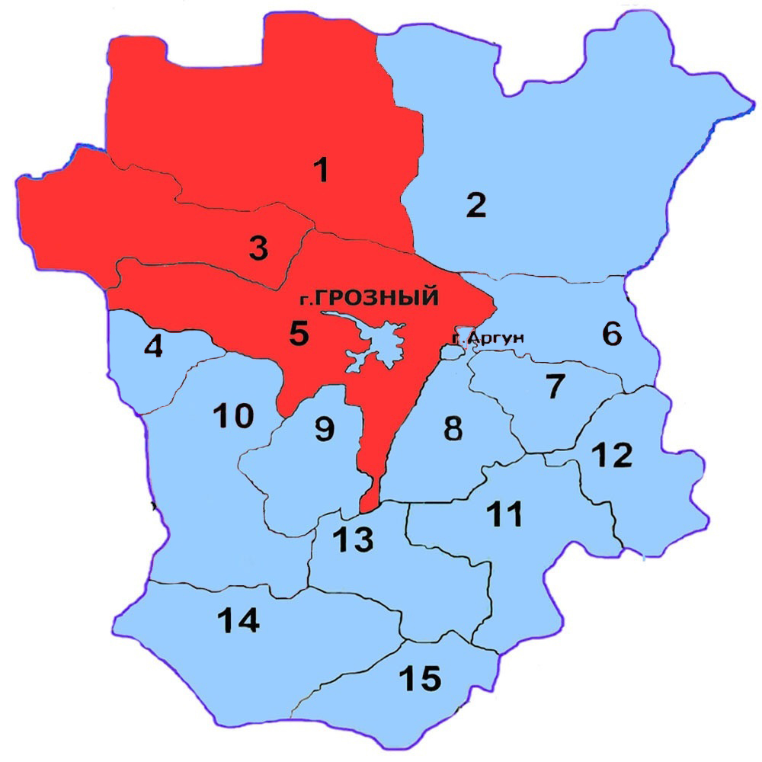

|  |  |  |  |  |  |
| --- | --- | --- | --- | --- | --- |
| 1. | Наурский | 7. | Курчалоевский | 13. | Шатойский |
| 2. | Шелковской | 8. | Шалинский | 14. | Итум-Калинский |
| 3. | Надтеречный | 9. | Урус-Мартановский | 15. | Шаройский |
| 4. | Сунженский | 10. | Ачхой-Мартановский | 16. | Грозный |
| 5. | Грозненский | 11. | Веденский | 17. | Аргун |
| 6. | Гудермесский | 12. | Ножай-Юртовский |  |  |

***Приложение № 2***

**Криминальная пораженность**

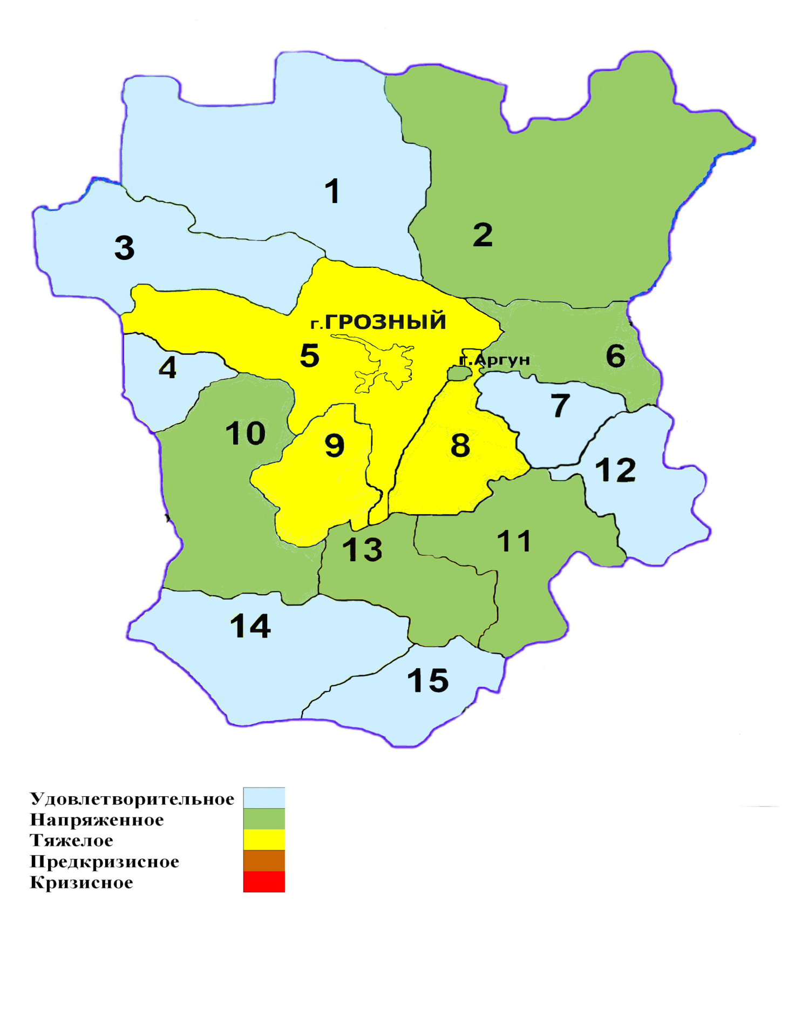

***Приложение № 3***

**Криминальная пораженность в 2018 году**

|  |  |  |  |
| --- | --- | --- | --- |
| Субъект Российской Федерации/наименование муниципального образования | | **Криминальная пораженность** | **критерии оценки** |
| **Чеченская Республика** | | 1495 | тяжелое |
| 1. | Наурский район | 44 | удовлетворительное |
| 2. | Шелковской район | 81 | напряженное |
| 3. | Надтеречный район | 38 | удовлетворительное |
| 4. | Сунженский район | 4 | удовлетворительное |
| 5. | Грозненский район | 100 | тяжелое |
| 6. | Гудермесский район | 80 | напряженное |
| 7. | Курчалоевский район | 3 | удовлетворительное |
| 8. | Шалинский район | 140 | тяжелое |
| 9. | Урус-Мартановский район | 146 | тяжелое |
| 10. | Ачхой-Мартановский район | 75 | напряженное |
| 11. | Веденский район | 58 | напряженное |
| 12. | Ножай-Юртовский район | 26 | удовлетворительное |
| 13. | Шатойский район | 68 | напряженное |
| 14. | Итум-Калинский район | 4 | удовлетворительное |
| 15. | Шаройский район | 5 | удовлетворительное |
| 16. | г. Грозный | 615 | тяжелое |
| 17. | г. Аргун | 8 | напряженное |

***Приложение №4***

**Удельный вес наркопреступлений в общем количестве**

**зарегистрированных преступных деяний в 2018 году**

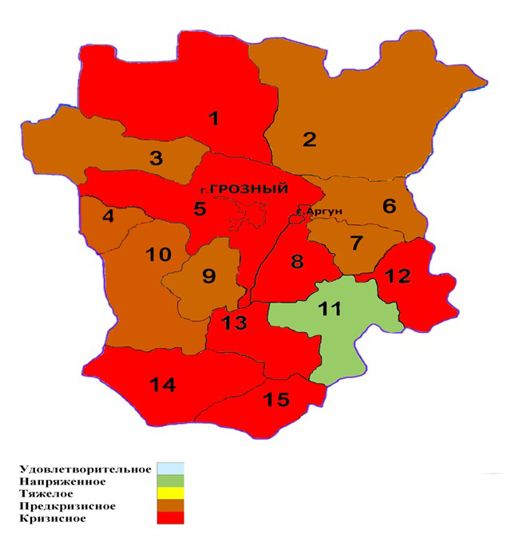

***Приложение № 5***

**Удельный вес наркопреступлений в общем количестве**

**зарегистрированных преступных деяний в 2018 году**

|  |  |  |  |  |  |
| --- | --- | --- | --- | --- | --- |
| Субъект Российской Федерации/наименование муниципального образования | | Удельный вес наркопреступлений в общем количестве зарегистрированных преступных деяний (%) | | критерии оценок | |
| 2017 г. | 2018 г. | 2017 г. | 2018 г. |
| **Чеченская Республика** | | 18,7 | 21,5 | кризисное | кризисное |
| 1. | Наурский район | 20,1 | 26,6 | кризисное | кризисное |
| 2. | Шелковской район | 9,4 | 11,2 | тяжелое | предкризисное |
| 3. | Надтеречный район | 25,8 | 12,9 | кризисное | предкризисное |
| 4. | Сунженский район | 28,4 | 21,7 | кризисное | Кризисное |
| 5. | Грозненский район | 18,1 | 35,3 | кризисное | кризисное |
| 6. | Гудермесский район | 17,8 | 13,3 | кризисное | предкризисное |
| 7. | Курчалоевский район | 21,3 | 10,5 | кризисное | предкризисное |
| 8. | Шалинский район | 26,6 | 35,7 | кризисное | кризисное |
| 9. | Урус-Мартановский район | 15,8 | 13,5 | кризисное | предкризисное |
| 10. | Ачхой-Мартановский район | 11,8 | 10,5 | предкризисное | предкризисное |
| 11. | Веденский район | 4,2 | 6,3 | напряженное | напряженное |
| 12. | Ножай-Юртовский район | 24,4 | 24,2 | кризисное | кризисное |
| 13. | Шатойский район | 16,7 | 18,6 | кризисное | кризисное |
| 14. | Итум-Калинский район | 0,0 | 15 | удовлетворит. | кризисное |
| 15. | Шаройский район | 18,7 | 18,2 | кризисное | кризисное |
| 16. | г. Грозный | 15,6 | 28,6 | кризисное | кризисное |
| 17. | г. Аргун | 15,1 | 21,1 | кризисное | кризисное |

***Приложение № 6***

**Удельный вес лиц, осужденных за совершение наркопреступлений,**

**в общем числе осужденных лиц в 2018 году**

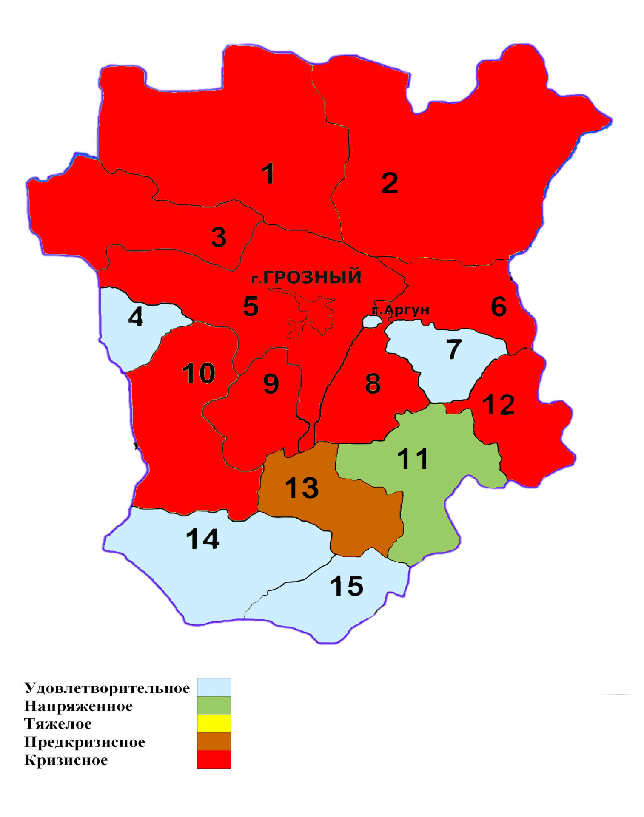

***Приложение №7***

**Удельный вес лиц, осужденных за совершение наркопреступлений,**

**в общем числе осужденных лиц в 2018 году**

|  |  |  |  |  |  |
| --- | --- | --- | --- | --- | --- |
| Субъект Российской Федерации/наименование муниципального образования | | Удельный вес лиц, осужденных за совершение наркопреступлений, в общем числе осужденных лиц (%) | | Состояние наркоситуации | |
| 2017 г. | 2018 г. | 2017 г. | 2018 г. |
| **Чеченская Республика** | | 34,6 | 34,05 |  | кризисное |
| 1. | Наурский район | 36,4 | 54,55 | кризисное | кризисное |
| 2. | Шелковской район | 16,4 | 25,93 | тяжелое | кризисное |
| 3. | Надтеречный район | 37,8 | 39,47 | кризисное | кризисное |
| 4. | Сунженский район | 0,00 | 0,00 | удовлетворит. | удовлетворит. |
| 5. | Грозненский район | 34,0 | 50,00 | кризисное | кризисное |
| 6. | Гудермесский район | 35,6 | 40,00 | кризисное | кризисное |
| 7. | Курчалоевский район | 0,00 | 0,00 | удовлетворит. | удовлетворит. |
| 8. | Шалинский район | 38,0 | 43,57 | кризисное | кризисное |
| 9. | Урус-Мартановский район | 36,6 | 23,97 | кризисное | кризисное |
| 10. | Ачхой-Мартановский район | 36,8 | 66,67 | кризисное | кризисное |
| 11. | Веденский район | 12,1 | 8,86 | тяжелое | напряженное |
| 12. | Ножай-Юртовский район | 31,3 | 23,08 | кризисное | кризисное |
| 13. | Шатойский район | 31,0 | 13,24 | кризисное | предкризисное |
| 14. | Итум-Калинский район | 0,00 | 0,00 | удовлетворит. | удовлетворит. |
| 15. | Шаройский район | 0,00 | 0,00 | удовлетворит. | удовлетворит. |
| 16. | г. Грозный | 36,5 | 37,56 | кризисное | кризисное |
| 17. | г.Аргун | 0,00 | 0,00 | удовлетворит. | удовлетворит. |

***Приложение № 8***

**Удельный вес молодежи в общем числе лиц, осужденных**

**за совершение наркопреступлений в 2018 году**

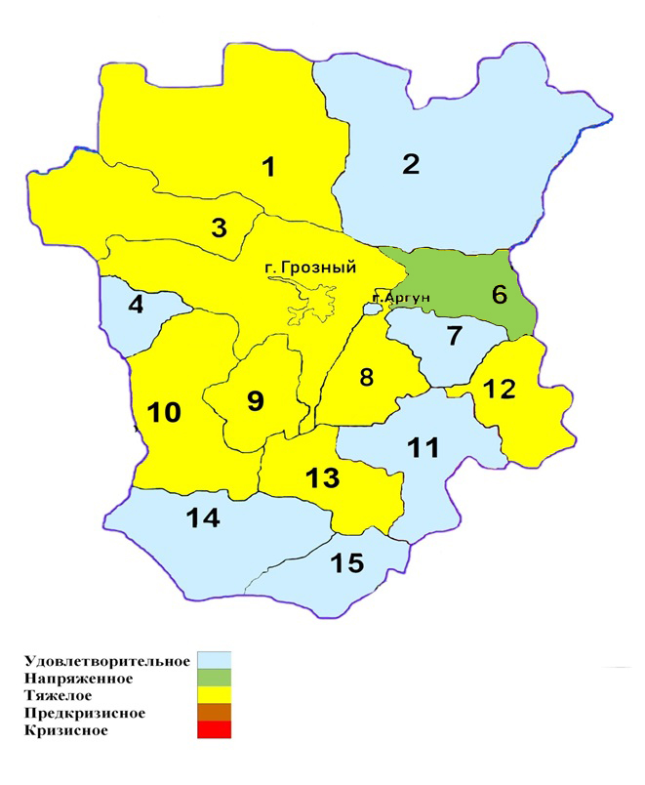

***Приложение № 9***

**Удельный вес молодежи в общем числе лиц, осужденных за совершение наркопреступлений в 2018 году**

|  |  |  |  |  |  |
| --- | --- | --- | --- | --- | --- |
| наименование муниципального образования | | Удельный вес молодежи в общем числе лиц, осужденных за совершение наркопреступлений (в %) | | Состояние наркоситуации | |
|  |  |  |  |
| **Чеченская Республика** | | 36,6 | 49,51 | тяжелое | тяжелое |
| 1. | Наурский район | 46,4 | 45,83 | тяжелое | тяжелое |
| 2. | Шелковской район | 61,1 | 19,05 | предкризисное | удовлетворит. |
| 3. | Надтеречный район | 39,3 | 60,00 | тяжелое | тяжелое |
| 4. | Сунженский район | 0,00 | 0,00 | удовлетворит. | удовлетворит. |
| 5. | Грозненский район | 31,4 | 56,00 | напряженное | тяжелое |
| 6. | Гудермесский район | 45,2 | 43,75 | тяжелое | Напряженное |
| 7. | Курчалоевский район | 0,00 | 0,00 | удовлетворит. | удовлетворит. |
| 8. | Шалинский район | 31,7 | 45,90 | напряженное | тяжелое |
| 9. | Урус-Мартановский район | 33,3 | 51,43 | напряженное | тяжелое |
| 10. | Ачхой-Мартановский район | 33,3 | 50,00 | напряженное | тяжелое |
| 11. | Веденский район | 75,0 | 0,00 | кризисное | удовлетворит. |
| 12. | Ножай-Юртовский район | 40,0 | 33,33 | тяжелое | тяжелое |
| 13. | Шатойский район | 22,2 | 44,44 | напряженное | тяжелое |
| 14. | Итум-Калинский район | 0,00 | 0,00 | удовлетворит. | удовлетворит. |
| 15. | Шаройский район | 0,00 | 0,00 | удовлетворит. | удовлетворит. |
| 16. | г.Грозный | 35,1 | 53,68 | тяжелое | тяжелое |
| 17. | г.Аргун | 0,0 | 0,00 | удовлетворит. | удовлетворит. |

***Приложение № 10***

**Общая заболеваемость наркоманией и обращаемость лиц,**

**употребляющих наркотики с вредными последствиями**

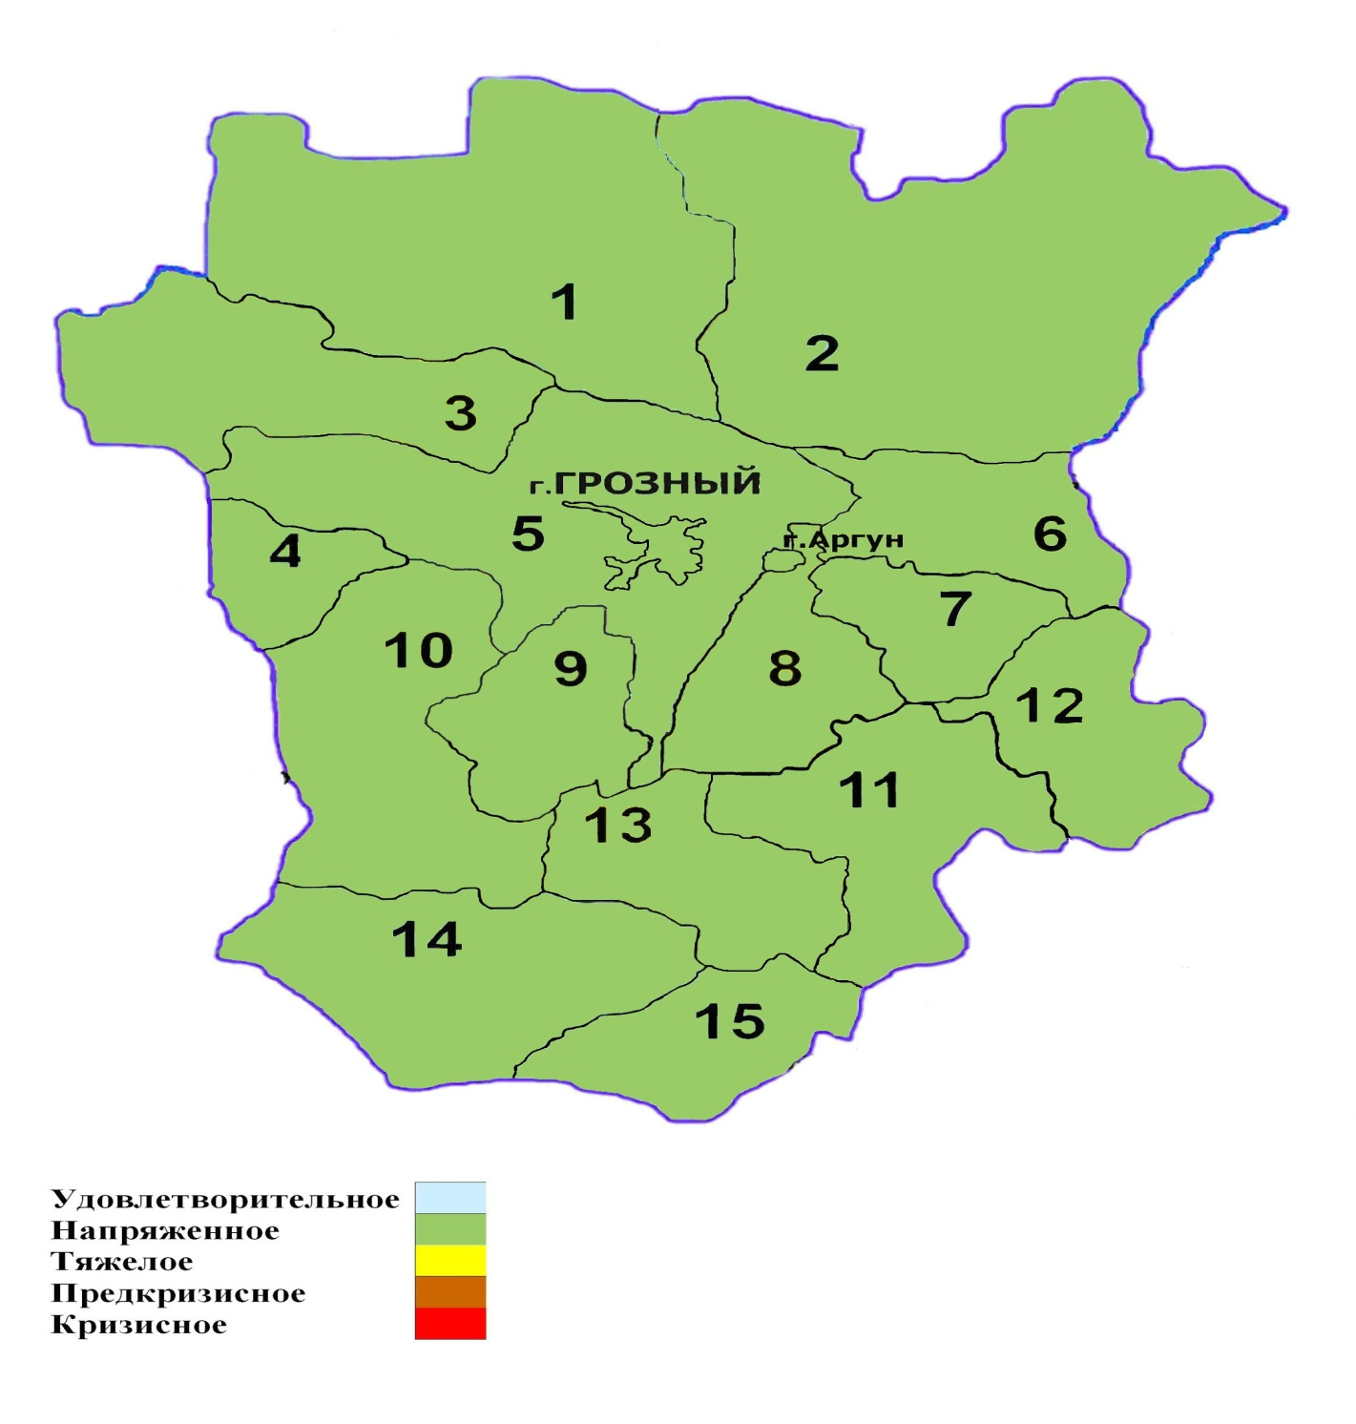 ***Приложение № 11***

**Общая заболеваемость наркоманией и обращаемость лиц,**

**употребляющих наркотики с вредными последствиями**

|  |  |  |
| --- | --- | --- |
| Субъект Российской Федерации/наименование муниципального образования | Общая заболеваемость наркоманией и обращаемость лиц, употребляющих наркотики с вредными последствиями | Оценка критерий |
| Чеченская Республика | 347 | напряженное |

***Приложение № 12***

**Первичная заболеваемость наркоманией в течении 2018 года** 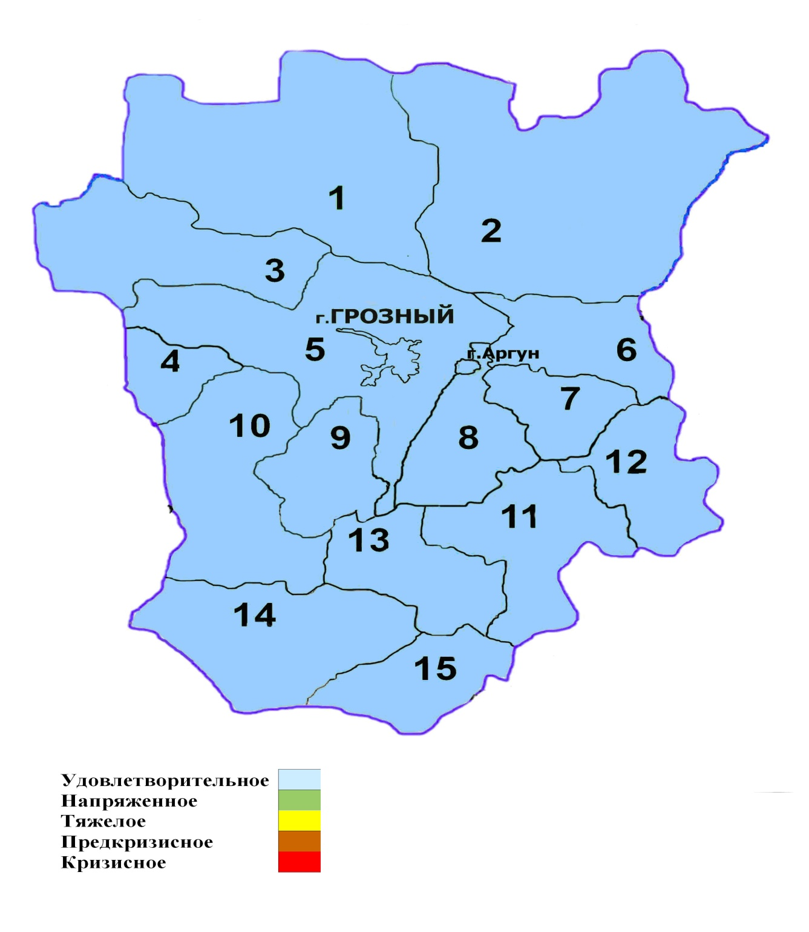

***Приложение № 13***

**Первичная заболеваемость наркоманией в течении 2018 года**

|  |  |  |
| --- | --- | --- |
| Субъект Российской Федерации/наименование муниципального образования | Первичная заболеваемость наркоманией  (на 100 тыс. населения) | Состояние наркоситуации |
| Чеченская Республика | 0,56 | удовлетворительное |

***Приложение № 14***

**Первичная обращаемость лиц, употребляющих наркотики с вредными последствиями в 2018 году**

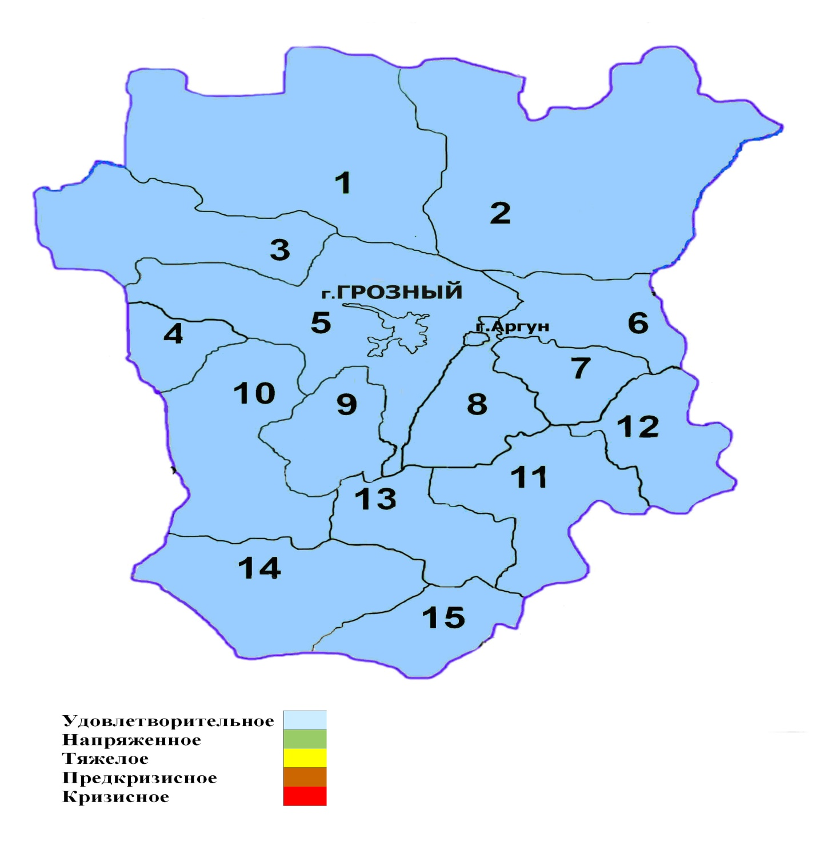***Приложение № 15***

**Первичная обращаемость лиц, употребляющих наркотики с вредными последствиями в 2018 году**

|  |  |  |
| --- | --- | --- |
| Субъект Российской Федерации/наименование муниципального образования | Первичная обращаемость лиц, употребляющих наркотики с вредными последствиями  (на 100 тыс. населения) | Состояние наркоситуации |
| **Чеченская Республика** | 17 | удовлетворительное |

***Приложение № 16***

**Смертность, связанная с острым отравлением наркотиками, по данным судебно-медицинской экспертизы в 2018 году**

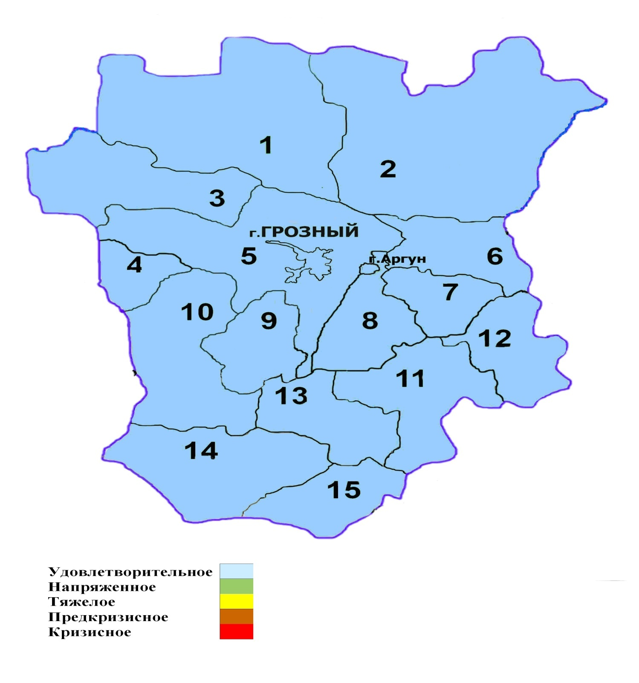

***Приложение № 17***

**Смертность, связанная с острым отравлением наркотиками, по данным судебно-медицинской экспертизы в 2018 году**

|  |  |  |  |  |  |
| --- | --- | --- | --- | --- | --- |
| Субъект Российской Федерации/наименование муниципального образования | количество случаев смертельных отравлений наркотическими средствами | количество случаев смертельных отравлений психотропными веществами | численность населения на конец отчетного периода | смертность, связанная с острым отравлением наркотиками, по данным судебно-медицинской экспертизы | Оценочное состояние |
| **Чеченская Республика** | 0 | 0 | **1458401** | 0 | удовл. |
| г. Грозный | 0 | 0 | 301597 | 0 | удовл. |
| Грозненский район | 0 | 0 | 132796 | 0 | удовл. |
| Гудермесский район | 0 | 0 | 149418 | 0 | удовл. |
| Шалинский район | 0 | 0 | 132998 | 0 | удовл. |
| Урус-Мартановский район | 0 | 0 | 144998 | 0 | удовл. |
| Ачхой-Мартановский район | 0 | 0 | 89594 | 0 | удовл. |
| Надтеречный район | 0 | 0 | 63380 | 0 | удовл. |
| Наурский район | 0 | 0 | 59247 | 0 | удовл. |
| Шелковской район | 0 | 0 | 62299 | 0 | удовл. |
| Ножай-Юртовский район | 0 | 0 | 60451 | 0 | удовл. |
| Веденский район | 0 | 0 | 40074 | 0 | удовл. |
| Курчалоевский район | 0 | 0 | 130953 | 0 | удовл. |
| Шатойский район | 0 | 0 | 19511 | 0 | удовл. |
| Шаройский район | 0 | 0 | 3197 | 0 | удовл. |
| Итум-Калинский район | 0 | 0 | 6659 | 0 | удовл. |
| г. Аргун | 0 | 0 | 38218 | 0 | удовл. |
| Сунженский район | 0 | 0 | 23011 | 0 | удовл. |

Приложение № 18

**Оценочная распространенность употребления наркотиков**

**(по данным социологических исследований) в 2018 году**

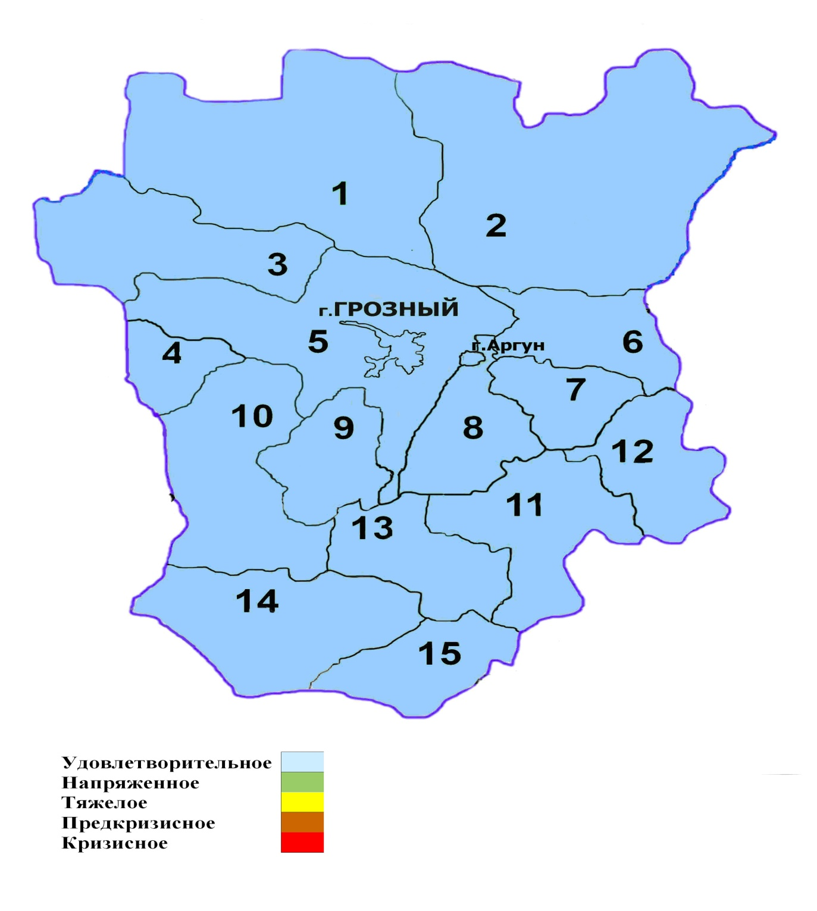***Приложение № 19***

**Оценочная распространенность употребления наркотиков**

**(по данным социологических исследований) в 2018 году**

|  |  |  |
| --- | --- | --- |
| Субъект Российской Федерации/наименование муниципального образования | Оценочная распространенность употребления наркотиков (по данным социологических исследований) | Оценочное состояние |
| **Чеченская Республика** | 0,1 | удовлетворительное |

1. **Краткосрочное прогнозирование динамики дальнейшего развития наркоситуации в Чеченской Республике**

Предпринимаемые меры по противодействию незаконному обороту наркотиков, устранению причин и условий, способствующих созданию и деятельности организованных форм наркопреступности, недопущению влияния миграционных процессов на формирование устойчивых каналов поставки наркотических средств в регион, дают свои положительные результаты. Одним из показателей этого является устойчивое снижение наркотиков опиоидной группы, новых психоактивных веществ из общего числа изъятых наркотических веществ.

Вместе с тем, на формирование наркорынка в республике влияют следующие факторы:

- наличие очагов произрастания дикорастущих наркосодержащих растений, используемых при изготовлении растительных наркотиков;

- значительный оборот наркотиков растительного ряда из-за простоты способов изготовления и доступности сырьевой базы;

- доступность ненаркотических средств, в том числе и лекарственных препаратов, используемых для получения эффекта одурманивания и опьянения;

- постоянное расширение спектра различных видов наркотических веществ с неизменными попытками организации их сети распространения;

- появление новых видов наркотических веществ, ориентированных на молодежную аудиторию;

- появление спектра наркотиков, зависимость от которых наступает быстрее, чем от традиционно используемых («аптечная наркомания», «спайсы», «соли» и т.д.).

Анализ деятельности правоохранительных органов за последние годы свидетельствует о высокой доле растительных наркотиков в общем количестве изъятых из незаконного оборота НС и ПВ.

Прогнозы указывают, что в ближайшие годы эта тенденция будет сохраняться, учитывая доступность сырья, легкость изготовления наркотиков и складывающуюся ситуацию в регионе.

Также, учитывая общую тенденцию развития наркоситуации в стране, попытки наладить поступления новых психоактивных веществ в республику будут только усиливаться. Постоянное расширение спектра различных видов психоактивных веществ является фактором усиления угрозы для молодежи, на которую эти вещества и ориентированы. Также прогнозируется использование сети Интернет и методов «закладок» для сбыта НС и ПВ.

Негативное влияние на формирование наркоситуации в республике оказывается из-за доступности лекарственных препаратов, используемых в целях получения наркотического эффекта. Практика указывает, что особой популярностью у определенной категории молодежи в Северокавказском регионе пользуются лекарственные препараты под международными непатентованными наименованиями «Прегабалин», «Тропикамид» и «Циклопентолат».

Принятые меры по усилению контроля за оборотом указанных препаратов не решили проблему лекарственной наркомании. Она остается достаточно острой и злободневной. В сопредельных регионах, несмотря на принятый приказ Министерства здравоохранения РФ № 634н от 10 сентября 2015 г. доступность указанных препаратов остается достаточно высокой.

На данном этапе предлагаем тщательно изучить ситуацию, связанную с потребностью указанных лекарственных препаратов в Северокавказском регионе, их реальным оборотом, их негативным влиянием на формирование наркорынка, а также рассмотреть возможность принятия нормативно-правовых актов, направленных на ограничение производства лекарственных препаратов, массово используемых для получение наркотического эффекта, в соответствии с их фактической потребностью.

В последние годы наблюдается тенденция снижения количества лиц, состоящих на учете с диагнозом «наркомания», при этом наблюдается рост числа лиц, поставленных на учет с диагнозом «употребление НС с вредными последствиями. Из-за отсутствия эффективной и разветвлённой сети учреждений, оказывающих лечебные и реабилитационные услуги, данная категория лиц будет создавать определенную социальную напряженность, оказывать влияние на уровень преступности в обществе.

Достаточно высоким является число привлекаемых к уголовной ответственности лиц, совершающих преступления в сфере незаконного оборота наркотиков, либо страдающих наркологическими расстройствами.

Ежегодно из мест лишения свободы в общество возвращаются сотни людей, которые не избавились от своей зависимости. Эта категория лиц также способна оказывать негативное влияние на развитие наркоситуации, учитывая приобретённые криминальный опыт и навыки, а также трудности, связанные с их социальной адаптацией в обществе.

1. **Управленческие решения и предложения по изменению наркоситуации в Чеченской Республике**

В целях стабилизации наркоситуации в республике необходимо сочетание мер, направленных как на повышение эффективности правоохранительной деятельности, так и снижение количества лиц, страдающих наркологическими расстройствами и вовлекаемыми в наркопотребление.

В современных условиях глобализации процессов, в том числе связанных с производством и распространением новых психоактивных веществ, совершенствования маршрутов, способов их поставок и распространения, в том числе через сеть Интернет, необходимо своевременно выявлять возникающие угрозы, реагировать на них путем совершенствования нормативно-правовой базы, усиления правоохранительной составляющей, активного межведомственного взаимодействия и обмена информацией между силовыми структурами, развития системы лечения, реабилитации и ресоциализации наркозависимых.

Вместе с тем, остаются факторы, оказывающие стабильно негативное влияние на развитие наркоситуации, которые требуют системной и кропотливой работы.

В числе таких приоритетных направлений на данном этапе являются:

- уничтожение сырьевой базы растительных наркотиков;

- нормативно-правовое регулирование проблемных вопросов, связанных с оборотом лекарственных препаратов, массово используемых с целью получения наркотического эффекта;

- снижение спроса на наркотики и иные одурманивающие вещества, вызывающие зависимость;

- создание эффективной системы лечения, реабилитации и ресоциализации;

- развитие негосударственного сектора по оказанию реабилитационных услуг для лиц, страдающих наркологическими расстройствами;

- социальная адаптация лиц, отбывших наказание в местах лишения свободы.

**Предложения по стабилизации наркоситуации в Чеченской Республике:**

- усиление правоохранительных мер, направленных на противодействие формированию сети распространения, в том числе через сеть Интернет;

- создание системы подготовки и повышения квалификации работников образования, культуры, молодежной политики в сфере первичной профилактики употребления психоактивных веществ;

- проведение анализа ситуации, связанной с потребностью лекарственных препаратов, массово используемых с целью получения наркотического эффекта в Северокавказском регионе, их реальным оборотом, негативным влиянием на формирование наркорынка, а также рассмотреть возможность принятия на федеральном уровне нормативно-правовых актов, направленных на ограничение производства лекарственных препаратов, массово используемых для получение наркотического эффекта, в соответствии с их фактической потребностью;

- ужесточение мер за нарушение правил производства лекарственных препаратов, массово используемых с целью получения наркотического эффекта;

- создание условий по оказанию качественной медицинской помощи лицам, страдающим наркологическими расстройствами, а также оказания им реабилитационных услуг.

На основании вышеизложенного было бы целесообразным:

- в исправительных учреждениях УФСИН РФ по ЧР использовать потенциал и возможности некоммерческих организаций, занимающихся социальной реабилитацией наркозависимых лиц, для организации работы с осужденными, страдающими наркологическими расстройствами, а также состоящих на наркологических учетах;

- в целях эффективной адаптации в обществе предусмотреть возможности трудоустройства лиц, отбывших наказание и успешно прошедших курсы социальной реабилитации.